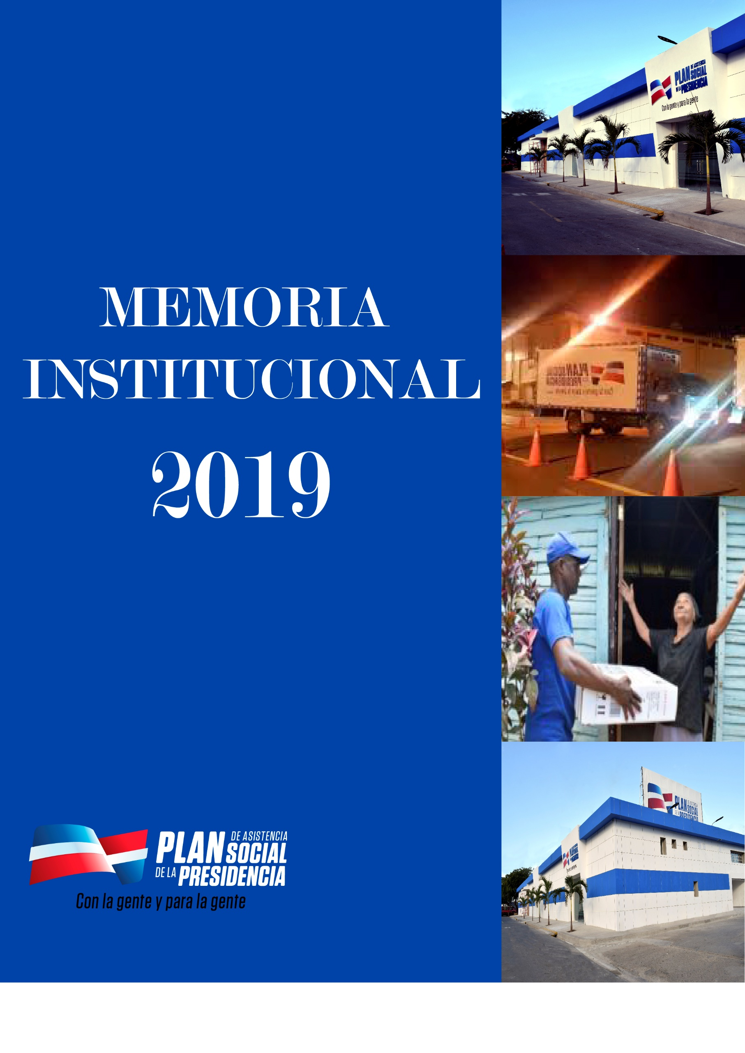



ÍNDICE DE CONTENIDO
Pág.
II. Resumen Ejecutivo………………………………………………………………. 5
III. Información Institucional………………………………………………………… 8
IV. Resultados de la Gestión del Año………………………………………………… 13
- Metas Institucionales de Impacto a la Ciudadanía………………………… 14
- Indicadores de Gestión…………………………………………………......... 22
1. Perspectiva Estratégica……………………………………………………. 22
i. Metas Institucionales
ii. Sistema de Monitoreo y Medición de la Gestión Pública (SMMGP)........ 22
iii. Sistema de Monitoreo de la Administración Pública (SISMAP)………... 22
2. Perspectiva Operativa……………………………………………………… 27
i. Índice de Transparencia…………………………………………………. 27
ii. Índice del Uso Tic e Implementación Gobierno Electrónico…………… 28
iii. Normas de Control Interno(NOBACI)…………………………………... 30
iv. Gestión Presupuestaria……………………………………………………31
v. Plan Anual de Compras y Contrataciones (PACC)……………………... 32
vi. Sistema Nacional de Compras y Contrataciones Públicas (SNCCP)……. 32
vii. Comisión de Veedurías Ciudadana………………………………………. 33
vii. Auditoría y Declaración Jurada…………………………………………... 34
3. Perspectiva de los Usuarios………………………………………………… 34
i. Sistema de Atención Ciudadana 3-1-1……………………………………… 34
ii. Entrada de Servicios en línea, mejora de los Servicios……………………... 35
- Otras Acciones Desarrolladas…………………………………………………42
V. Gestión Interna……………………………………………………………………. .43
a) Desempeño Financiero…………………………………………………………... 43
b) Contrataciones y Adquisiciones…………………………………………………. 43
VI. Reconocimientos…………………………………………………………………... 48
VII. Proyecciones al Próximo Años 2020………………………………………………51
VIII. Anexos………………………………………………………………………………53

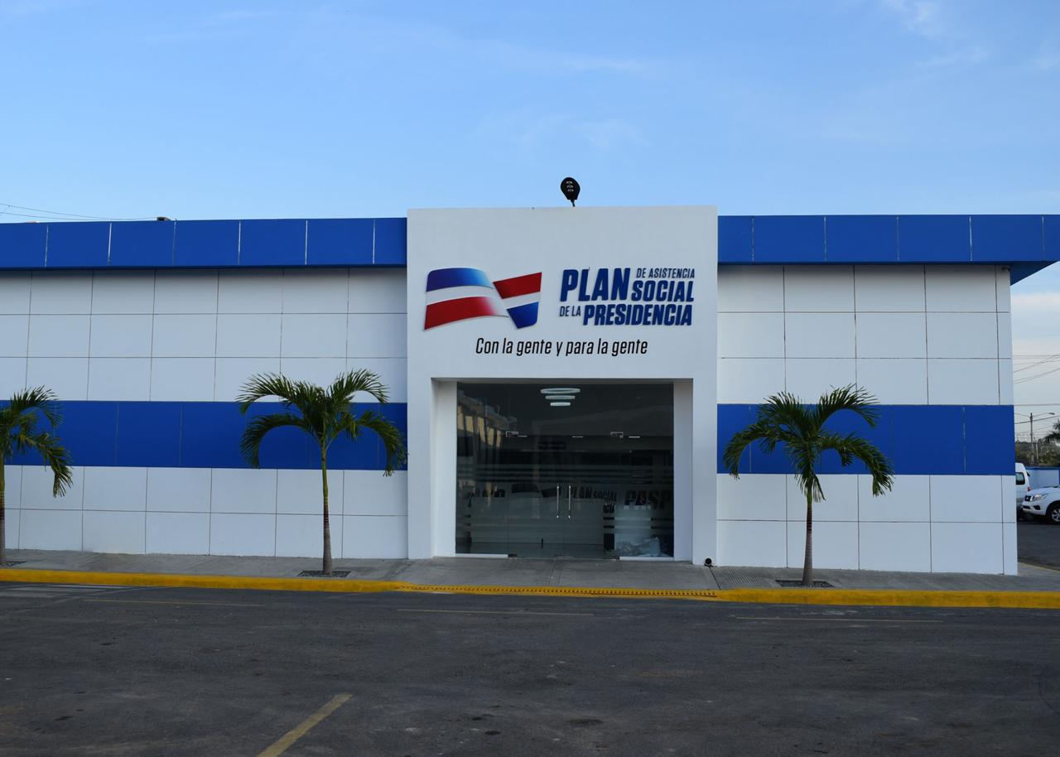


RESUMEN EJECUTIVO

El Plan de Asistencia Social de la Presidencia (PASP) como institución gubernamental integrada a un Estado social y democrático, enfocada en los lineamientos de los Ejes Estratégicos I, II y IV de la Ley No. 1-12, establece la Estrategia Nacional de Desarrollo 2030, se ha comprometido con una sociedad responsable y participativa a actuar bajo los valores de la ética y la transparencia, para así brindar un servicio eficiente y eficaz, orientado a resultados. Con funcionarios que promueven en su accionar el manejo responsable y sostenible del medio ambiente y que trabajen en pro de la igualdad de derechos y oportunidades en la protección social integral hacia los sectores más vulnerables de la República Dominicana.

En todo el transcurrir del año 2019, el PASP ha cumplido a cabalidad con la misión de asistir en las necesidades primarias de alimentación, salud y techo a sectores vulnerables y personas que están por debajo de la línea de la pobreza. No obstante, a este cumplimiento, la institución se encaminó a fortalecer su visión de ser una institución gubernamental moderna, con equipos y estructuras que responden a los más altos niveles de calidad y competitividad. Con la restructuración y adecuación de las oficinas administrativas para garantizar una mayor calidad del ambiente laboral y en favor de los objetivos del organismo, a fin de poder brindar un mejor servicio a la población. De igual modo, fue construida la nave de materiales de construcción, con una inversión ascendente a los (RD$ 12,518,139.18). Doce millones quinientos dieciocho mil ciento treinta y nueve con doce centavos. Para que los materiales estén guardados en lugar adecuado, libre del alcance de las inclemencias del tiempo, evitando asís desperdicios por daños.

Los cambios de mejoras han sido notorios y los mismos han ocurrido en todos los niveles del que hacer del PASP, podemos destacar a la Sección de Calidad en la Gestión cuyo rol es velar porque la institución ofrezca servicios de alta calidad, mediante la implementación de planes de mejoras, para lograr la satisfacción de los usuarios.

Con una inversión que asciende a los tres mil novecientos diecisiete millones ochocientos ochenta y nueve mil trescientos setenta y siete con treinta y un pesos (RD$ 3,917,889,377.31) el PASP llegó a satisfacer a unas seiscientos ochenta y tres mil doscientos sesenta y seis (683,266) familias vulnerables de manera sostenible, preparó kits de emergencias como medidas de contingencias para respuestas rápidas en casos de emergencia. Mantuvo una presencia activa y directa en fechas especiales como Día de las Madres y las festividades navideñas, fue reforzada la flotilla de vehículos, al adquirir equipos nuevos de carga y transporte, a fin de lograr eficientizar las entregas, fueron remodeladas las estructuras físicas de la institución, para garantizar una mayor calidad del ambiente laboral; que repercuta en un mejor servicio al público.
En apoyo al logro de las metas presidenciales, de declarar nuestro país libre de analfabetismo, la institución participó en el programa Quisqueya Aprende Contigo logrando alfabetizar a 5,732 iletrados.

El PASP, ha asistido a los habitantes de las regiones sur, suroeste y noroeste, debido a que son las zonas más afectadas por la severa sequía que ha atravesado el país en este año, dejando un alto porcentaje en un estado de vulnerabilidad. Es por esto que esas familias se han incluido en el programa de asistencia integral.



INFORMACIÓN INSTITUCIONAL

El Plan de Asistencia Social de la Presidencia (PASP) es una institución gubernamental encargada de asistir a personas que viven en condiciones de vulnerabilidad, con acciones puntuales, dirigidas a suplir las necesidades, en cuanto a salud, alimentación y techado de viviendas de manera gratuita.

Para un mayor alcance, cuenta con sucursales en 31 provincias a nivel nacional, teniendo como sede principal la ubicada en la Avenida España Número 02, del sector de Villa Duarte, Santo Domingo, Municipio Santo Domingo Este. Las oficinas provinciales y municipales están ubicadas en: Azua, Barahona, La Vega, Monseñor Nouel, Peravia, San Juan de la Maguana, Bahoruco, Elías Piña, Santiago de los Caballeros, Dajabón, Monte Cristi, Puerto Plata, Valverde Mao, Espaillat, Pedernales, Independencia, La Altagracia, Samaná, Duarte, María Trinidad Sánchez, Monte Plata, San Pedro de Macorís, el Seibo, Jarabacoa, Hermanas Mirabal, Sánchez Ramírez, San José de Ocoa, San Cristóbal, Hato Mayor, La Romana y Boca Chica.



Misión
Asistir en las necesidades primarias de alimentación, salud, y techo, a sectores vulnerables y personas que están por debajo de la línea de pobreza.

Visión
Mantener la credibilidad, eficacia y autoridad moral, asistiendo oportunamente a las personas necesitadas.

Valores
Vocación de Servicio
Sensibilidad Social
Respeto a la Dignidad de la Persona
Participación Social
Honestidad y Transparencia
Responsabilidad
Trabajo en equipo

Funcionarios/as de la Institución

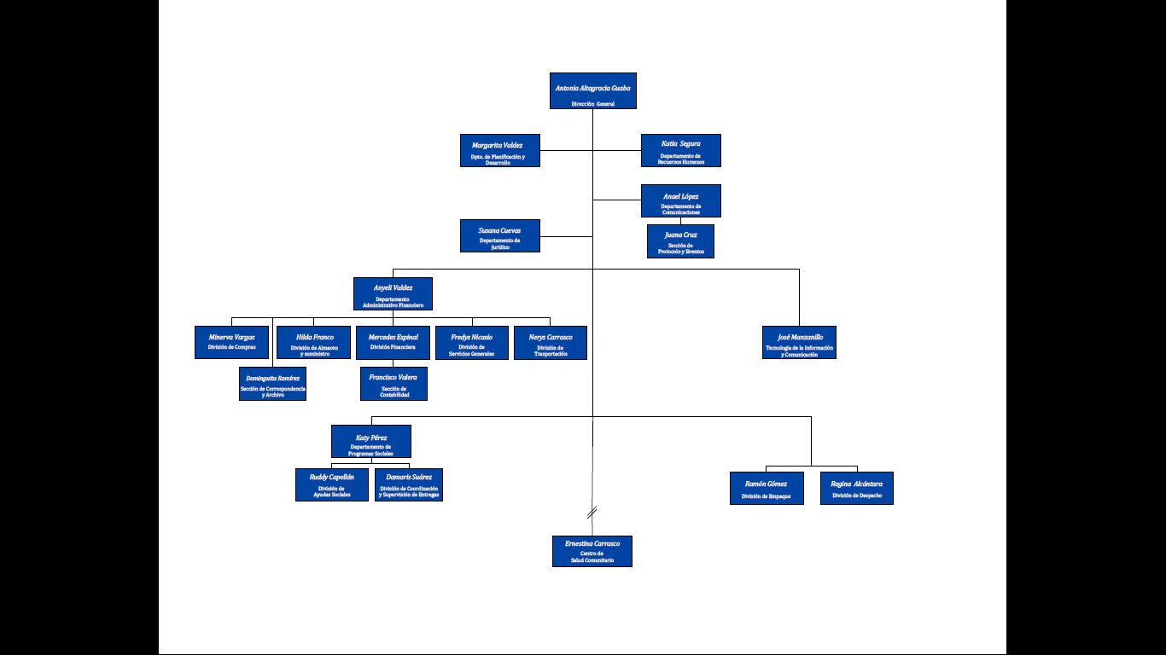

Base legal institucional

El Plan de Asistencia Social de la Presidencia es legalmente sustentado, por el Decreto No.54-89, de fecha 7 de febrero que crea el Departamento de Asistencia Social adscrito al Poder Ejecutivo con el objetivo de que asuma la responsabilidad por las actividades sociales que estaban anteriormente asignadas al Instituto de Estabilización de Precios (INESPRE), consistente en el “reparto de canastas de alimentos entre las clases necesitadas”.

Durante el período 2000-2004, se denominó Plan Presidencial Contra la Pobreza, retomando el 21 de marzo del año 2005, mediante el Decreto No. 179-05, su nombre original Plan de Asistencia Social de la Presidencia.

A partir del primer Decreto, el Plan de Asistencia Social de la Presidencia comienza a trabajar orientada al propósito para el cual fue creado, asistiendo a la población más vulnerable en su necesidad primaria, que es la alimentación, clave para el mantenimiento de un buen estado de salud y bienestar físico, que a su vez les prepare para la búsqueda de la satisfacción de otras necesidades menos prioritarias.



Resultados de la Gestión

  - Metas Institucionales de Impacto a la Ciudadanía

Durante el año 2019 el PASP implementó diferentes programas, dentro de los cuales se destacan:

Programa de Asistencia Social Integral, el cual se desarrolla a nivel nacional en las zonas de extrema pobreza, a través de un padrón. Este se implementa tras realizar levantamientos previos a las familias más necesitadas del país, a las cuales les son entregadas de manera recurrente entre cinco (5) a ocho (8) raciones de alimentos crudos. Con esta acción a la fecha se han impactado 9,798 hogares.

Plan en tu Provincia, es un programa donde se realizan operativos masivos en las provincias visitadas, entregándoles raciones de alimenticias, electrodomésticos, enseres del hogar, techado de viviendas y se brinda asistencias médicas.

Entrega Casa por Casa, consiste en la estrega de raciones alimenticias a la población más vulnerable, con un trato más directo y personal, llegando hasta su hogar, con el propósito de humanizar las entregas realizadas; logrando así que dichas ayudas lleguen realmente a quienes más la necesiten.

Familias del Plan, en este programa la institución ofrece ayuda a hogares que han sido afectados por traumas físicos y psicológicos, tales como: violaciones por incesto, mutilaciones a los miembros superiores del cuerpo, madres y padres solteros que no cuenta con recursos para costear alimentación o techo, y familias con integrantes con algún tipo de discapacidad. Actualmente, el PASP apadrina bajo este plan a 21 familias, a quienes suple de alimentos crudos, útiles escolares, computadoras, laptop, atenciones médicas primarias, medicamentos y un lugar donde vivir; en caso de no tener vivienda le es brindado apoyo con el alquiler.
Asistencias a Hogares y Albergues, el cual está dirigido a instituciones sin fines de lucro que se dedican a trabajar con diversos sectores de la sociedad, como son: niños huérfanos, con familias de escasos recursos, con deficiencia física motora, con virus de la inmunodeficiencia humana (VIH), jóvenes y adultos regenerados de las drogas y adultos mayores. Su objetivo principal es suministrar raciones de alimentos crudos, electrodomésticos y enseres del hogar.

Medicamentos a Pacientes con Discapacidad, bajo este programa el Plan de Asistencia Social de la Presidencia suministra mensualmente medicamentos de alto costo a personas que padecen de Parálisis Cerebral Infantil, Meningitis, Hidrocefalia, Retardo Mental, Epilepsia, Esquizofrenia, Parkinson, entre otras enfermedades. Actualmente se les brinda asistencia a 26 pacientes.
Cabe destacar, que frente a cualquier variación en la salud de los pacientes el PASP asume en su totalidad el costo de los medicamentos que se requieran con la novedad.

Con este accionar la institución contribuyó en la articulación del país para reducir el impacto de la pobreza, de acuerdo a la END, en su Eje II, definido como ¨Una sociedad cohesionada con igualdad de oportunidades y bajos niveles de pobreza y desigualdad¨, y al logro de los Objetivos de Desarrollo Sostenible (ODS) de la Agenda Global 2030:
1. Erradicar la pobreza en todas sus manifestaciones
2. Poner fin al hambre y lograr la seguridad alimentaria
3. Salud y bienestar

Detalles de la Distribución
- Porcentaje por Tipo de Donaciones

El principal renglón de las unidades distribuidas corresponde a raciones de alimentos crudos, el cual representó el 93%, los electrodomésticos y enseres del hogar en un 4% y por último los Servicios de Salud y Medicamentos con un 3%; tal como se observa en el gráfico a continuación.

- Techado de Viviendas.
Se mejoró las condiciones habitacionales de 4,182 familiares, sustituyendo el techado de las mismas con una inversión que ascendió a un total de RD$ 120, 089,893.80.

- Donaciones de Electrodomésticos y Enseres del Hogar.
Durante todo el año 2019 el PASP distribuyó 74,415 electrodomésticos y enseres del hogar, beneficiando a 21,746 familias, 60,091 unidades de ropas de cama, beneficiando a 17,674 hogares, éstas distribuciones se hicieron tras la realización de levantamientos sobre las necesidades de familias en extrema pobreza. La entrega de estos donativos fue realizada con una inversión que asciende a RD$ 456,026,436.53.

La Provincia de Santo Domingo, Región Sur, Región Noroeste y Región Este, fueron las regiones más favorecidas por determinarse que son las zonas más vulnerables del país.

Asistencia a Necesidades Básicas

Alimentación, Vivienda y Servicios de Salud

Se distribuyeron 1,945,777 raciones alimenticias ordinarias con un monto ejecutado a la fecha de RD$ 632,898,243.42 logrando impactar de manera directa al equivalente de 590,625 hogares. Fueron distribuidas producto de donaciones recibidas por la institución 35,387 libras de queso criollo a 14,155 hogares y 34,884 bolsas de arroz fortificado; de igual manera, fueron favorecidas 4,182 familias con techado de viviendas.

En cuanto a los servicios de salud, a través de nuestro Centro de Salud Comunitario Eduardo Mejía Pérez se atendieron de forma gratuita a 69,515 pacientes, y fueron donados 103 equipos ortopédicos, De igual modo se realizaron 12 operativos médicos en donde se atendieron 598 personas en distintos sectores del país. Con un presupuesto ejecutado de RD$ 14,638,571.69.

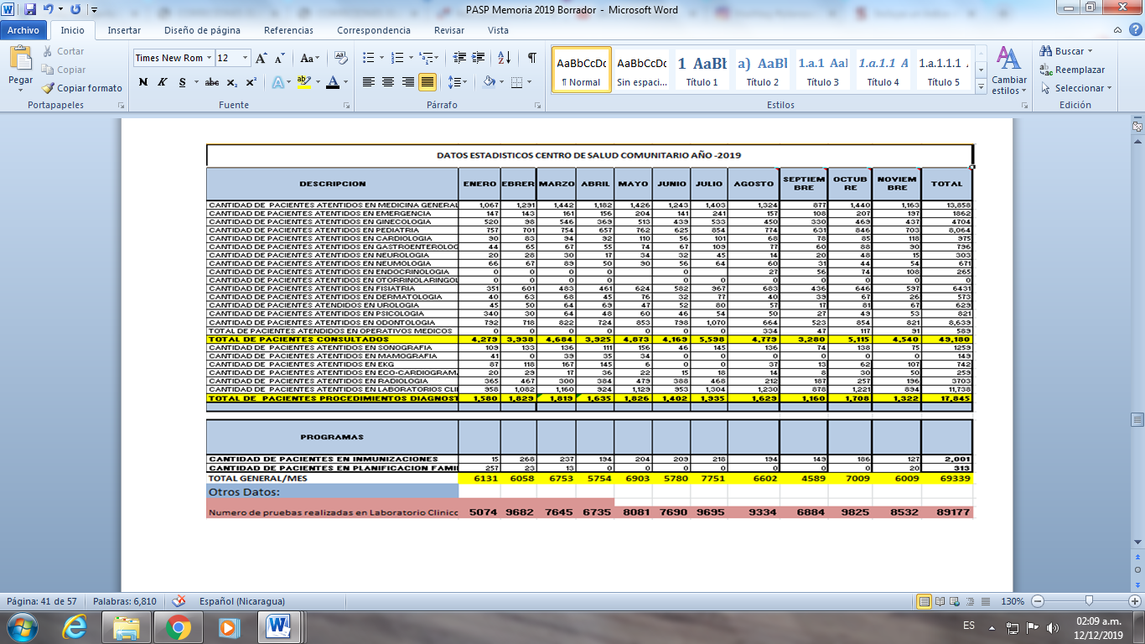
Pacientes consultados en el Centro de Salud Comunitario Eduardo Mejía Pérez y a través de operativos

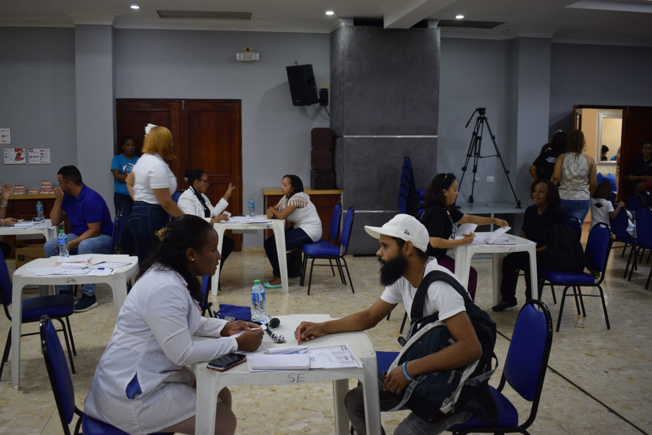
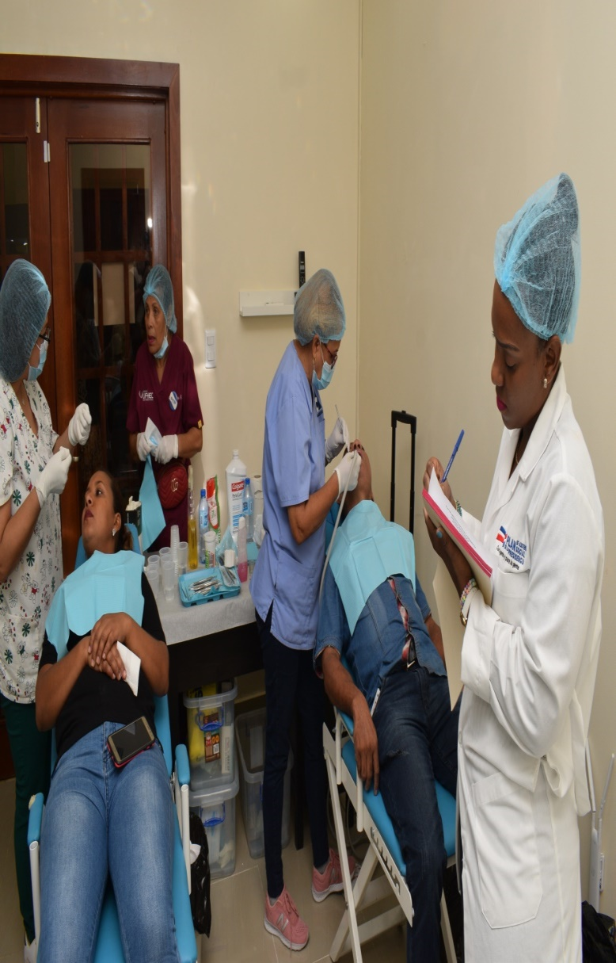
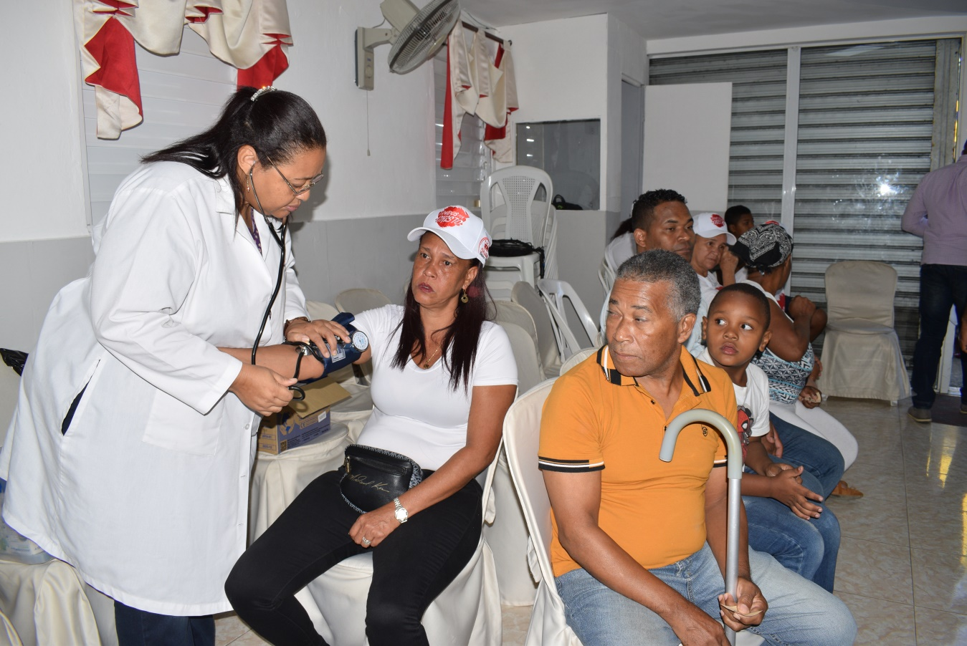
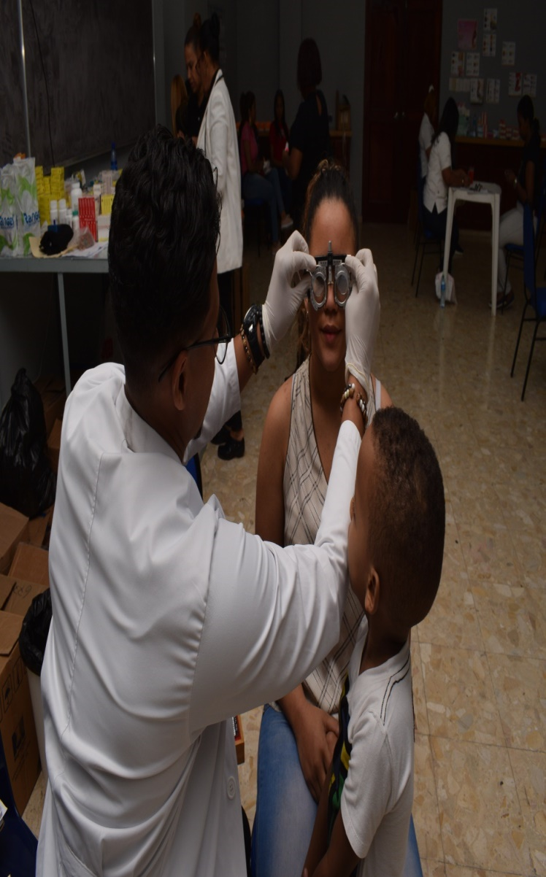

Resumen Donaciones Año 2019
Artículos Donados | Cantidad de Medida | Unidad de Medida | Total en RD$ | Beneficiados
Raciones alimenticias | 1,945,777 | Unidad | 632,898,243.42 | 572,287
 |  |  |  | Hogares
Kits de Emergencias | 17,019 | Unidad | 632,898,243.42 | 17,019
 |  |  |  | Personas
Caja Navideñas | 1,200,000 | Unidad | 303,923,707.80 | 1,200,000
Caja Navideñas | Proyección | Unidad | 303,923,707.80 | Hogares
Fundas Reforzadas | 300,000 | Unidad | 303,923,707.80 | 300,000
Fundas Reforzadas | Proyección | Unidad | 303,923,707.80 | Hogares
Servicios de Salud y Medicamentos | 69,919 | Persona | 14,638,571.69 | 69,919
 |  |  |  | Personas
Techados de Viviendas | 4,182 | Unidad | 21,376,683.81 | 4,182
 |  |  |  | Hogares
Electrodomésticos y | 74,415 | Unidad | 456,026,436.53 | 21,887
Enseres del Hogar | 74,415 | Unidad | 456,026,436.53 | Hogares
Ropa de Cama | 60,091 | Unidad | 456,026,436.53 | 30,046
 |  |  |  | Hogares
Juguetes | 275,000 | Unidad | 136,283,872.44 | 275,000
 |  |  |  | Niños
Costo Total |  |  | 1,565,147,515.69

Período de Navidad 2019
El PASP se encuentra en el proceso de distribución de: 1, 200,000 cajas navideñas, 300,000 fundas reforzadas y 275,000 unidades de juguetes convencionales para niños y niñas a ser distribuidos a nivel nacional.

Distribución de Donaciones Período Navidad 2018

DESCRIPCIÓN | CANTIDAD (UNIDAD) | INVERSIÓN EN ( RD$) | REPRESENTACIÓN % EN EL TOTAL GENERAL DE DONACION DEL PERIODO
Cajas Navideñas | 1,200,000 | 303,923,707.80 | 85%
Fundas Reforzadas | 300,000 | 303,923,707.80 | 85%
Distribución de Juguetes | 275,000 | 136,283,872.44 | 15%
TOTAL GENERAL | 1,775,000 | 440,207,580.24 | 100%

Distribución de la Navidad por Región Diciembre 2019

REGIONES | CAJA NAVIDEÑA | POLLOS CONGEL. | FUNDA REFORZADA | TELERA | JUGUETES | TOTAL | % CANTIDAD
Gran Sto. Dgo. | 998,500 | 953,350 | 277,939 | 278,300 | 194,550 | 2,508,089 | 71%
Norte | 71,400 | 234,550 | 5,616 | 55,400 | 20,600 | 366,966 | 10%
Sur | 57,500 | 195,850 | 6,045 | 39,700 | 26,250 | 299,095 | 9%
Este | 32,250 | 115,050 | 4,090 | 22,150 | 14,220 | 173,540 | 5%
Nordeste | 23,150 | 30,500 | 2,060 | 16,300 | 9,690 | 72,010 | 2%
Noroeste | 17,200 | 70,700 | 4,250 | 13,150 | 9,690 | 105,300 | 3%
TOTAL | 1,200,000 | 1,600,000 | 300,000 | 425,000 | 275,000 | 3,525,000 | 100%

- Indicadores de Gestión
2. Perspectiva Estratégica
Sistema de Monitoreo y Medición de la Gestión Pública (SMMGP)
El Sistema de Monitoreo y Medición de la Gestión Pública (SMMGP), es un instrumento para expandir la estrategia de consolidación y monitoreo de los indicadores relevantes para el Gobierno Dominicano, para al cumplimiento de Indicadores de Gestión de la Administración Pública, hemos logrado avanzar en el índice de transparencias y controles internos institucionales a través de:
- Sistema de Monitoreo de la Administración Pública (SISMAP),
- Cumplimiento de la Ley 200-04,
- Índice de uso TIC e implementación de Gobierno Electrónico (ITICGE),
- Normas Básicas de Control Interno (NOBACI),
- Gestión Presupuestaria
- Plan Anual de Compras y Contrataciones
- Contrataciones Públicas,

Contribuyendo al cumplimiento de la Ley 200-04 de Libre Acceso a la Información y la Ley 10-07 que crea el Sistema Nacional de Control Interno.

- Sistema de Monitoreo de la Administración Pública (SISMAP),

Con el objetivo de cumplir con nuestro compromiso de alcanzar indicadores en la gestión de la calidad de los servicios públicos ofrecidos, el Fortalecimiento en la Gestión Humana y Gestión del Desarrollo, hemos logrado avanzar en un 83% nuestros objetivos, dentro de los cuales se destacan los siguientes:

Gestión de Calidad y Servicios, a través de una gestión comprometida con la eficacia, la trasparencia y altos estándares de calidad, según demanda la población, hemos alcanzando un logro de un 86% en nuestros servicios, lo que se refleja en la satisfacción de los ciudadanos.

Fortalecimiento Institucional, en donde alcanzamos un promedio de un 92%, gracias a la estandarización de los procesos, a través de manuales que nos han facilitado las mejoras continuas, el fortalecimiento institucional, y a su vez permitido fortalecer la gestión como brazo ejecutor de la Presidencia de la República en los programas gubernamentales de asistencia social, orientados a elevar la calidad en las instituciones del Estado.

Gestión de los Recursos Humanos, apegados a la Ley de Función Pública 41-08, el Plan de Asistencia Social de la Presidencia ha logrado alcanzar el 96% en este nivel, el cual es de una alta relevancia debido a que los públicos internos son la plataforma para lograr satisfacer los servicios que requieren los ciudadanos, podemos señalar las siguientes:

- Implementación del Sistema de Administración de los Servidores Públicos (SASP).
- Implementación del Sistema de Seguridad y Salud en el Trabajo (SISTAP).
- Actualización de Estructura Organizativa Manual de Organización y Función,
- Manual de Cargos, Manual de Procesos Misionales y Manual de Inducción.
- Auditoria a los procedimientos
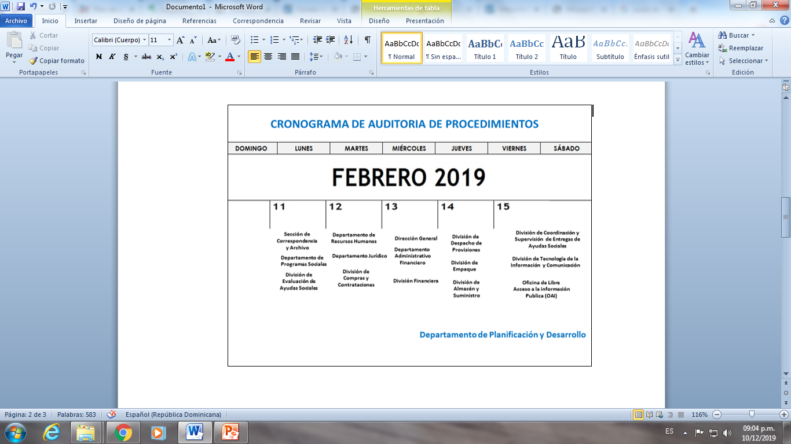

Gestión del Desarrollo, tras reconocer la importancia de tener un capital humano capacitado que permita ofrecer un servicio público eficiente, hemos trabajado, durante el transcurso del año 2019 con estimulación de crecimiento, competencia y compromiso profesional de los servidores públicos, logrado alcanzar en un 100% las capacitaciones con la aplicación de mecanismo de forma objetiva, en consonancia con las necesidades y los cambios organizacionales actuales.

La función pública moderna requiere de una capacitación activa y participativa, que cuente con programas claros y precisos a fin de potencializar los niveles de calidad.

En el año 2019 fueron capacitados colaboradores de las áreas operativas y administrativas:
Capacitaciones
- Identificados con la Institución
- Manejo de caja chica
- Diplomado en Hacienda e Inversión Pública
- Dando la Milla Extra
- Charla Sobre Enfermedades de Trasmisión Sexual (ETS)
- Gestión de la Comunicación Gubernamental
- Administración de Contratos de Bienes y Servicios
- Diplomado en Inversión Pública
- Inteligencia Emocional
- Inducción a la Administración Pública
- Certificación de Mentoring
- Charla de Primeros Auxilios
- Charla sobre Administración de Fondos de Pensiones (AFP)
- Charla Nutrición
- Charla de Educación Financiera
- Inducción a la Administración Pública
- Charla Higiene Personal
- Taller Higiene y Manipulación de Alimentos
- Charla sobre Prevención de Cáncer de Mamas

Resumen Mensual SISMAP año 2019

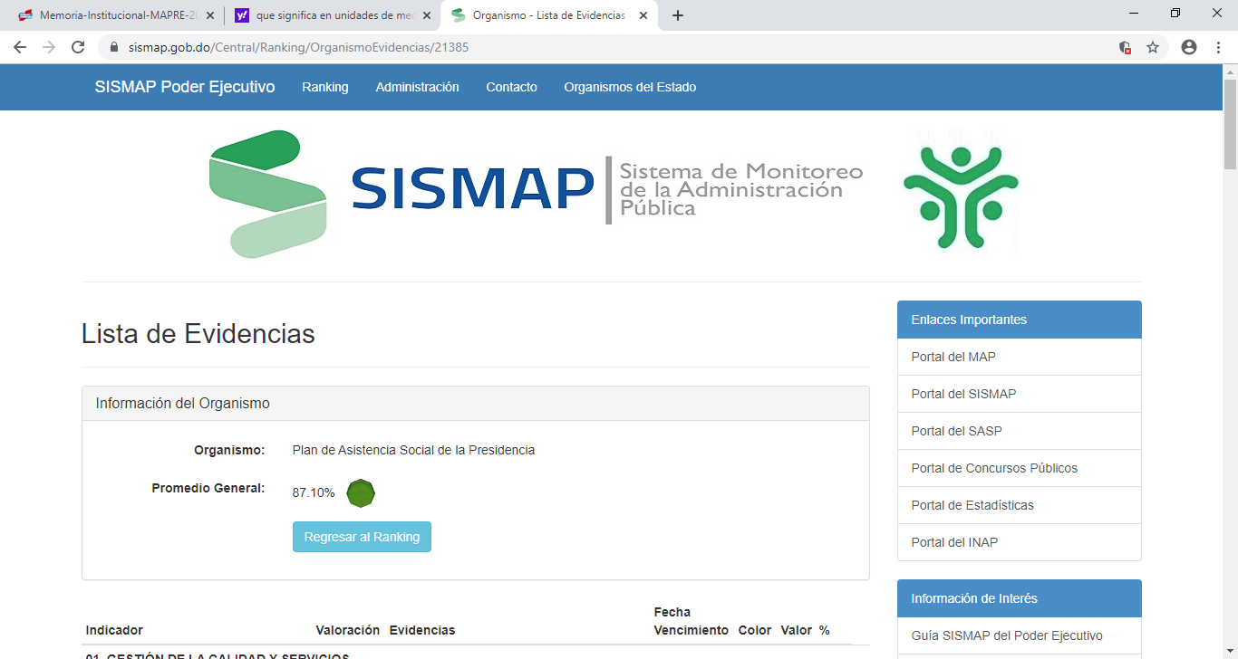

Perspectiva Operativa
- Índice de Transparencia

Durante el año 2019 la Oficina de Acceso a la Información (OAI) se enfocó en mantener actualizado el Portal de Transparencia de la Página Web institucional. Esto trajo como resultado una mejora sustancial en ese indicador, pasando de niveles incipientes a superiores en cada una de las mediciones del mismo, contribuyendo con esto, al cumplimiento de la Ley General de Libre Acceso a la Información Pública No. 200-04.

Resumen Mensual Ley 200-04 año 2019

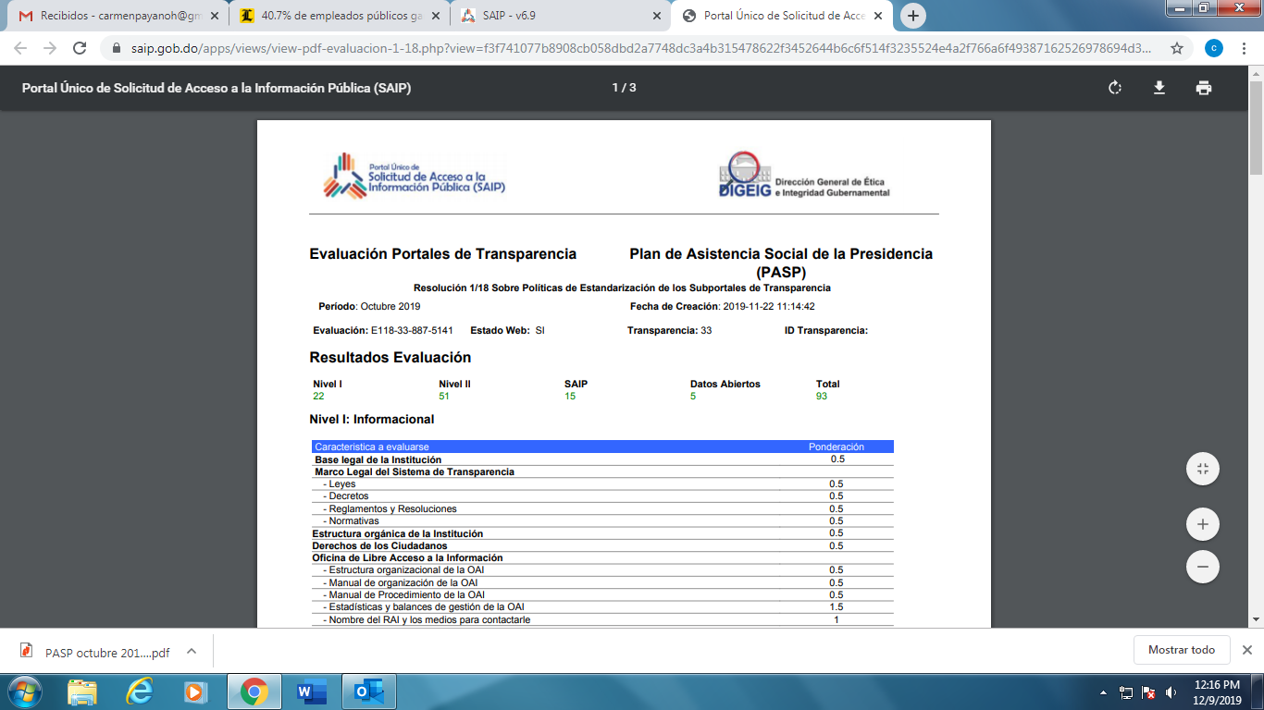

A través de la Oficina de Libre Acceso a la Información, fueron atendidas oportunamente el 99% de las solicitudes, de acuerdo a los plazos que establece la ley, según se muestra a continuación:

Medio de solicitud | Respuesta
Medio de solicitud | Recibidas | Respondidas | Pendientes | Cerradas
Físicas | 4,371 | 4,371 | 0 | 0
Electrónicas (saip) | 13 | 13 | 0 | 1
311 | 2 | 1 | 0 | 0
Otras | 0 | 0 | 0 | 0
Total | 4,386 | 4,385 | 0 | 1

- Índice Uso TIC e Implementación de Gobierno Electrónico

El PASP, se certificó con las normas “Nortic A2” y “Nortic E1” la cual pauta las directrices para la gestión de las redes sociales en los organismos gubernamentales. Estas directrices están conformadas para llegar al ciudadano a través de las redes sociales utilizando las mejores prácticas.

Resumen Mensual ITICGE año 2019
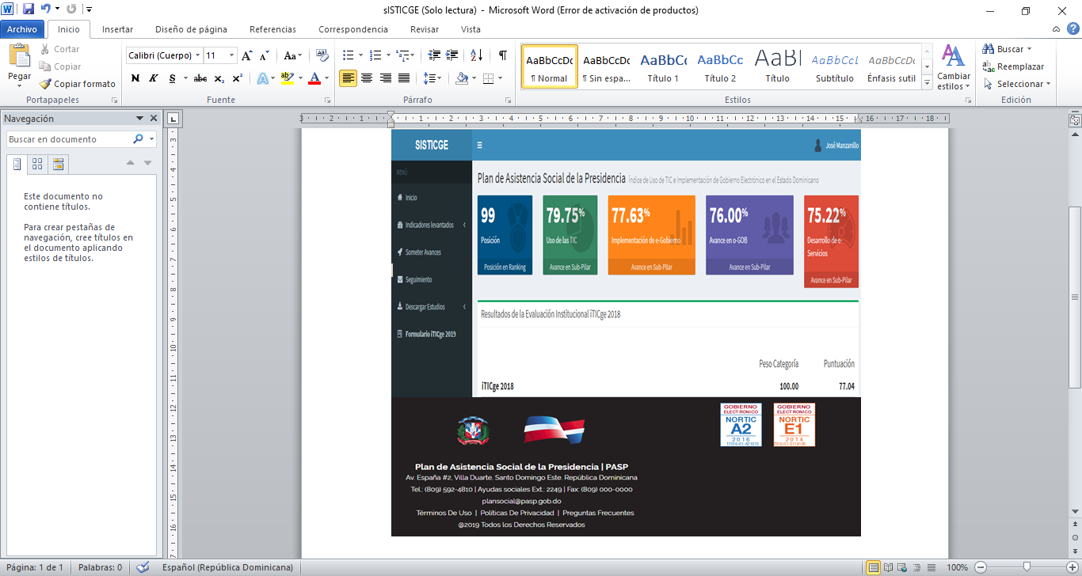

- Normas Básicas de Control Interno (NOBACI)

Con el objetivo de dar cumplimiento a lo establecido en la Ley 10-07 que instituye el Sistema Nacional de Control Interno y su Reglamento de Aplicación 491-07, en el transcurso del año 2019, el PASP logró mantener este indicador de gestión en más de 95% después de la validación de la Contraloría General de la República como ente regulador. Lo que representa altos avances en el cumplimiento de los cinco (5) componentes de control interno.

Resumen Mensual NOBACI año 2019
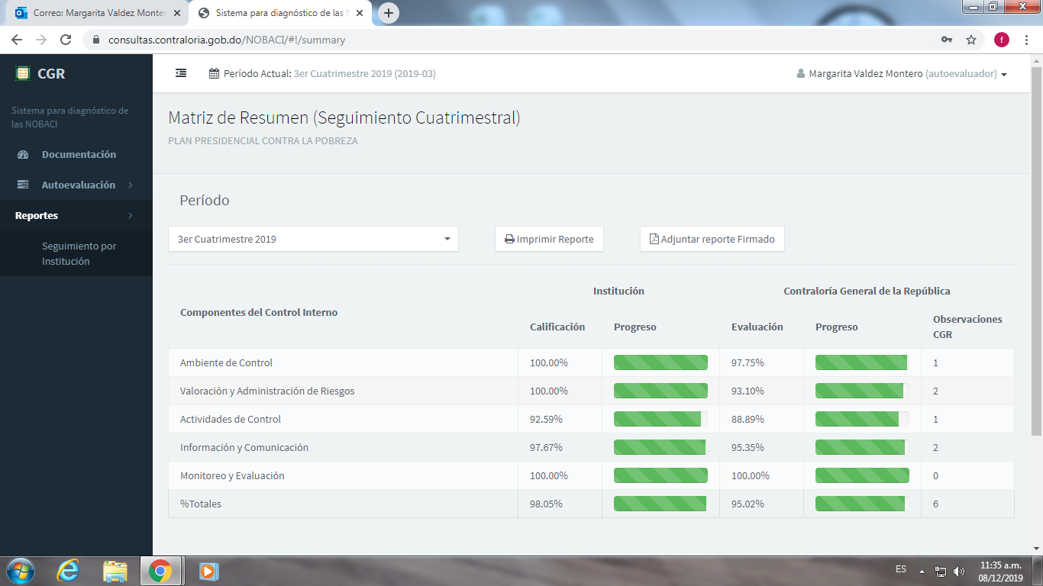

- Gestión Presupuestaria

Los resultados alcanzados durante el año 2019, y el impacto de los mismos, se han reflejado claramente en las puntuaciones que miden los indicadores de la Gestión Presupuestaria, donde el PASP se ha mantenido un 100% en los tres últimos trimestres del año, en el marco de una gestión orientada a resultados y que promueve la buena gobernanza.

Resumen Mensual Gestión Presupuestaria año 2019

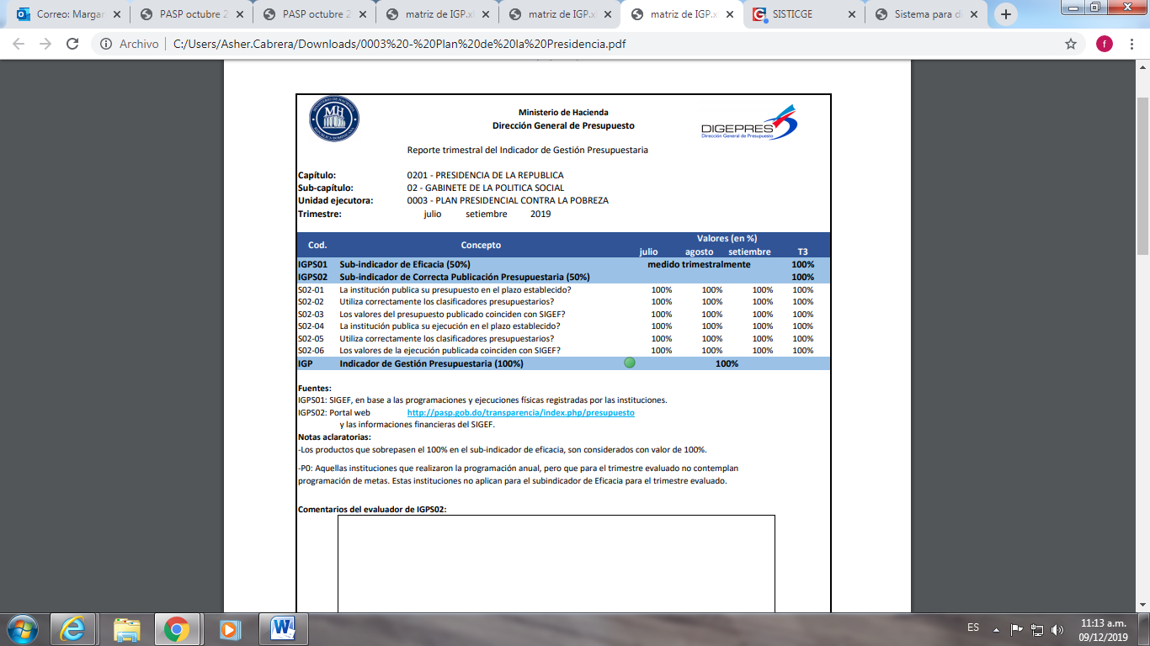

- Plan Anual de Compras y Contrataciones (PACC)

Esta institución elaboró su Plan Anual de Compras y Contrataciones (PACC) acorde a las directrices de la Dirección General de Contrataciones Públicas (DGCP) y cargado en el Portal Transaccional, que es la herramienta informática para la Gestión de las Compras y Contrataciones del Estado Dominicano, contribuyendo con la transparencia de la misma, con el objetivo de que los proveedores dieran seguimiento oportuno a los distintos procesos.

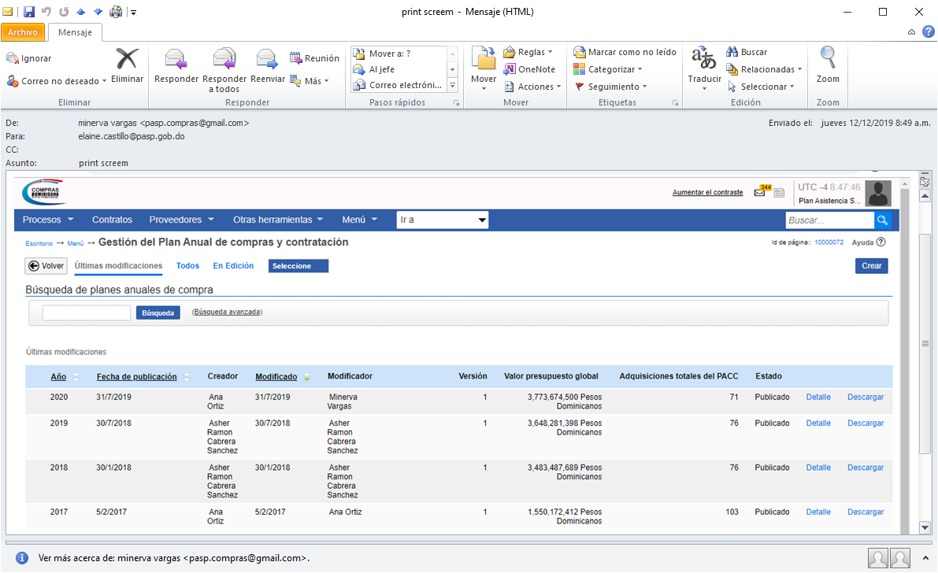

- Sistema Nacional de Compras y Contrataciones Públicas (SNCCP)

El propósito de este indicador es medir el grado de desarrollo de la gestión de las contrataciones, en términos de transparencia, eficiencia, eficacia y calidad en consonancia con el marco normativo y los procedimientos vigentes.

Resumen Mensual de Contrataciones Públicas año 2019

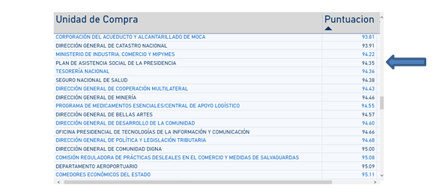

Comisiones de Veedurías Ciudadanas
En ese período no hubo creación de este tipo de comisiones.

- Auditorías y Declaraciones Juradas.
Para este período no aplicó este aspecto, no obstante, cabe destacar que el Plan Social cumple con la Ley 311-14 sobre Declaración Jurada de Patrimonio, las cuales están disponibles en la página web de transparencia gubernamental.

- Director General
- Encargado Administrativo y Financiero
- Encargado de Compras y Contrataciones
- Subdirectores-as, entre otros más.

- Perspectiva de los Usuarios
- Sistema de Atención Ciudadana 3-1-1

Gracias a las diferentes herramientas disponibles a los ciudadanos, para realizar sus reclamaciones, quejas, sugerencias y denuncias, el PASP cuenta con varios buzones de sugerencias colocados en lugares estratégicos dentro de la institución. Herramienta que permite medir el grado de satisfacción de los usuarios, en miras a tener una gestión eficiente y trasparente.

El Sistema 3-1-1 es un servicio gubernamental que permite canalizar las denuncias, quejas, reclamaciones y sugerencias del ciudadano hacia las instituciones u organismos públicos encargados de dar respuesta a dichas solicitudes, con una plataforma tecnológica que facilita el acceso, registro y seguimiento de los casos de manera ágil, segura y confiable.

En el marco de la estrategia de Gobierno Electrónico que mejora los canales de interacción y contacto entre la ciudadanía y el Estado.

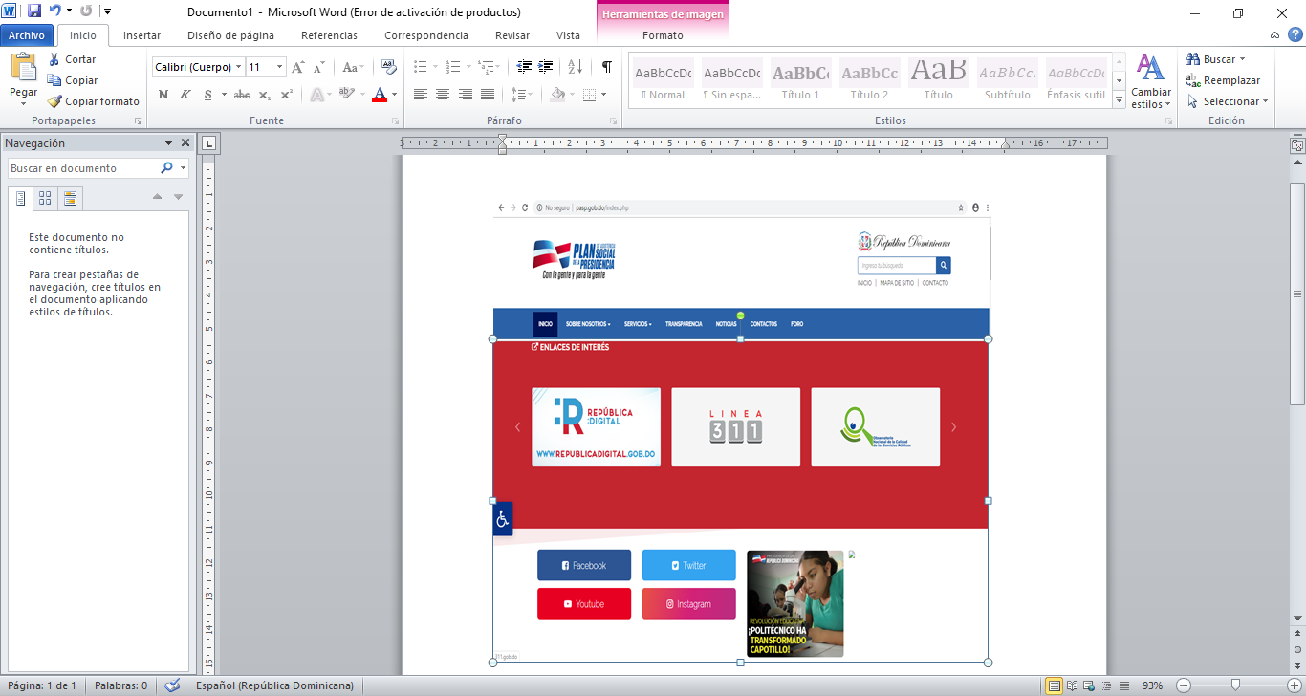

- Entrada de servicios en líneas, simplificación de trámites, mejora de servicios públicos.

Las redes sociales se han convertido en una herramienta de comunicación que agiliza la interacción y acerca al público con las instituciones; en ese sentido, el PASP, adaptado a la nueva era de la tecnología, incrementó su participación en las redes sociales durante todo el transcurrir del 2019, con el objetivo de dar a conocer, a través de sus publicaciones constantes, a la ciudadanía de sus servicios y aportes que ofrece.

- Otras Acciones Desarrolladas

Apoyo al Plan Nacional de Alfabetización “Quisqueya Aprende Contigo”

En un trabajo de apoyo para el logro de las metas del presidente Danilo Medina, de declarar libre de analfabetismo a nuestro país en el mes de noviembre del 2019, el Plan de Asistencia Social de la Presidencia en coordinación con la Dirección General de Programas Especiales de la Presidencia (DIGEPEP), a través del programa Quisqueya Aprende Contigo emprendió los levantamientos en todo el país.

El PASP en coordinación con las oficinas provinciales, identificó 5,732 personas en esta condición, logrando así la conformación de 585 núcleos; e incorporados igual número de facilitadores, para poder cumplir con esta importante meta para nuestra sociedad. El apoyo ofrecido por el PASP fue reconocido dentro de una de las instituciones con mayor aporte en identificar personas iletradas. El PASP se comprometió a la entrega de alimentos secos, a los ciudadanos iletrados en condición de extrema pobreza, como forma de motivarles a permanecer en el programa hasta concluirlo satisfactoriamente.
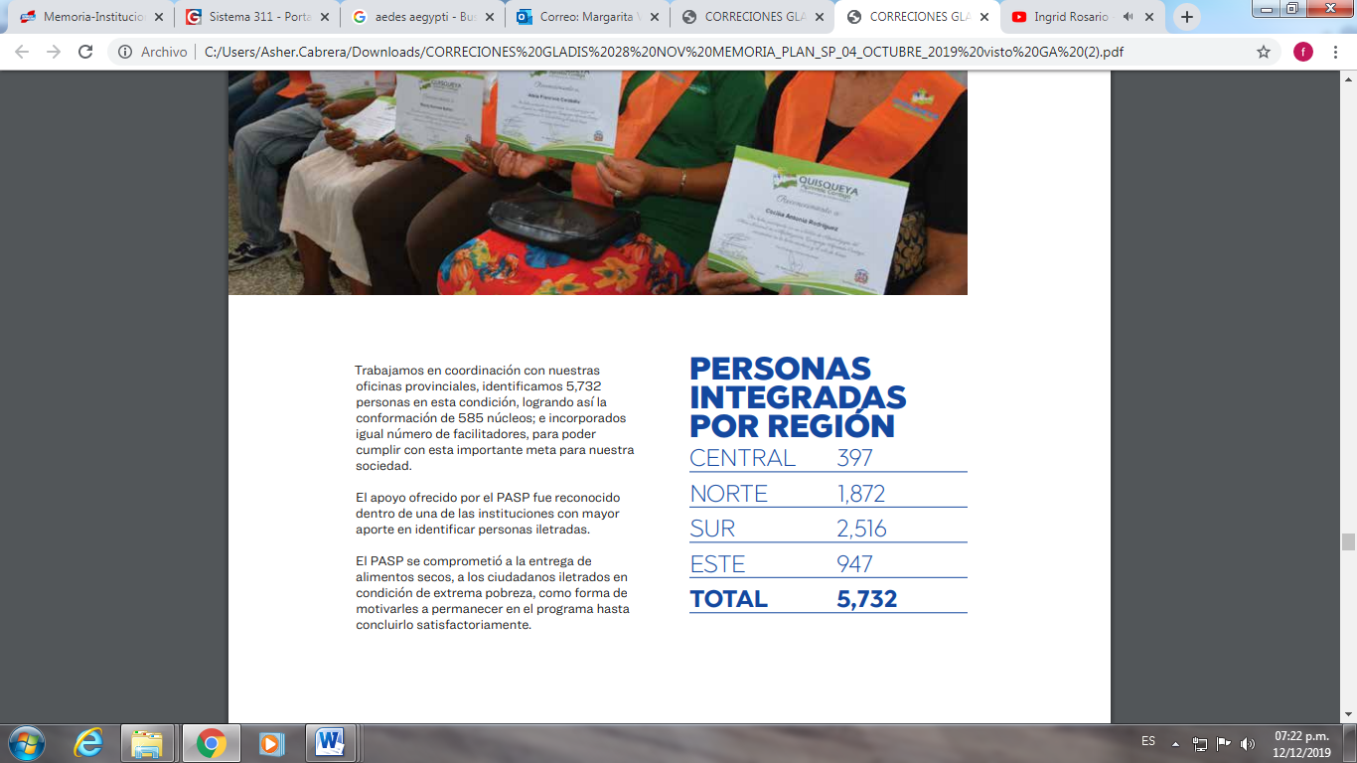

Apoyo a la Jornada Nacional Contra el Dengue

El PASP se unió a la Jornada Nacional contra el Dengue, realizada por el Ministerio de Salud Pública y otras instituciones del Estado en todo el territorio nacional, con el objetivo de erradicar el mosquito Aedes aegypti, transmisor de esta enfermedad. La jornada que se desarrolló en aproximadamente 50 sectores del gran Santo Domingo, forma parte de una alianza interinstitucional entre el ministro de Salud Pública y la directora general del PASP, así como representantes de otras entidades estatales. El personal capacitado de cada institución acudió casa por casa e instruyó de manera ilustrativa al responsable del hogar para que al menos cada tres días en la vivienda se ejecuten las medidas que eviten la reproducción de mosquitos en sus hogares.

Dicha jornada además de prevenir el dengue, ayuda a erradicar otros tipos de enfermedades como el Zika y Chikungunya.

Creación del Comité Mixto de Seguridad y Salud en el Trabajo (CMSST)
Uno de los derechos de los servidores públicos está sujeto a la ley No.41-08 de Función Pública el cual garantiza condiciones y medio ambiente de trabajo sano, el PASP, creó el Comité Mixto de Seguridad y Salud en el Trabajo (CMSST), el cual se encarga de reconocer los riesgos laborales, evaluar el riesgo de accidentes /incidentes, lesiones y enfermedades, participar en el desarrollo e implementación de programas de protección de la seguridad y la salud de los empleados, responder a las quejas de los empleados y sugerencias relativas a la seguridad y la salud, velar por el mantenimiento y la vigilancia de los registros de riesgo y recomendar acciones, establecer y promover programas para mejorar la formación y educación de los empleados, participar en todas las investigaciones de seguridad y salud, así como consultar con expertos profesionales y técnicos, participar en la resolución de denegación del lugar de trabajo y paros laborales, formular recomendaciones a la administración para la prevención de accidentes y seguridad de las actividades del programa, monitorear la efectividad de los programas y procedimientos de seguridad y salud.

Firma de Acuerdo Interinstitucional con la Oficina Nacional de Estadística (ONE)

El Plan de Asistencia Social de la Presidencia (PASP) y La Oficina Nacional de Estadística (ONE) firmaron un acuerdo de colaboración interinstitucional con el objetivo de producir y difundir informaciones estadísticas oficiales sobre la asistencia que recibe la población más vulnerable, propósito de contribuir a la toma de decisiones en materia de políticas públicas y desarrollo nacional.

El PASP, con la intención de fortalecer el sistema estadístico existente y obtener un mejor resultado en la asistencia brindada a los grupos vulnerables, y así impactar las condiciones de vida de las familias. El convenio contempla un plan de actividades formativas para garantizar que la institución pueda desarrollar exitosamente su estrategia de producción estadística.

Dicho acuerdo surge con la intención de mejorar el sistema de almacenamiento de información frente a la necesidad de análisis sobre el desarrollo de cualquier actividad en la administración pública

Proyecto de Informática Básica
República Digital es un proyecto gubernamental que busca garantizar el acceso de los dominicanos a las tecnologías de la información y comunicación, con el objetivo de reducir la brecha digital y brindar mejores servicios a la ciudadanía. En apoyo a dichas iniciativas la institución inicio la capacitación al personal que no contaba con los conocimientos, a fin de logar que puedan tener oportunidad de crecimiento en su desarrollo laboral, social y personal.

Aspectos Tecnológicos

Adquisición de diez (10) sistemas tecnológicos para el fortalecimiento de la institución, y así mejorar los procesos de gestión:

JMLunch: Control Sistema de lectura de identidad por código de barras para acceso a área exclusivas para el personal; por ejemplo, el comedor.

JMViatics: Sistema de control de salidas que incluyen gastos individuales del personal que participa en operativos y actividades de la institución. Se guarda un registro de cada vehículo que participa en el operativo y el personal que lo ocupa.

Central telefónica voz sobre IP en asterisk: Modelo: INTRAX 4000RLX IP-PBX central telefónica IP SIP RACKABLE, con 150 estaciones SIP POE en funcionamiento. Teléfono SIP POE con Operador/Recepción para 12 líneas.

Servidor en Nube: Capacidad de 500GB de almacenamiento, 32GB de memoria RAM, un Procesador INTEL XEON 2.60GHz 4 Procesadores y Windows Server 2012 R2 Estándar. Es utilizado para el alojamiento de las bases de datos de nuestras aplicaciones web y de escritorio.

Centro de datos: Moderno centro de datos construido con las especificaciones de estructuración requeridas por las normas nacionales correspondientes a instituciones del Estado. Con un Estándar Pellet Rack HP 42U, 600mm x 1075mm de 8 pies de altura. Climatizado por un sistema de aire acondicionado de precisión y control de temperatura. Sistema de alimentación eléctrica ininterrumpida.

Servidor: Servidor HPE ProLiant DL380 Gen9, con 4 Discos Duros de 2tb c/U, 32GB de memoria RAM, Windows Server 2016 Estándar y 2 procesadores de 2.10GHz. Utilizando para el alojamiento de las bases de datos de nuestras aplicaciones de escritorio y documentos digitales de nuestra institución.

Data tape para backup: HP StorageWorks 1/8 G2 LTO-4 Ultrium 1760 SAS Tape Autoloader. Este equipo se utiliza para el almacenamiento seguro de las bases de datos e informaciones digitales de la institución, utilizando Data Tape Cartridge de 1.6 TB.

Interoperabilidad con la Junta Central Electoral (JCE): Mediante un acuerdo interinstitucional establecido con la Junta Central Electoral, el Plan de Asistencia Social de la Presidencia, vía un Web Series en conexión con la JCE, puede consultar desde una aplicación local, los datos personales del documento de identidad y electoral de los ciudadanos que solicitan los servicios en el PASP.

Aplicación móvil para citas médicas: Esta aplicación móvil (Plancita), conectando con la aplicación web para citas médicas, le permite al paciente del centro de salud realizar su cita a través de su dispositivo móvil. Para descargar esta aplicación, se hace entrando a la página web del Plan de Asistencia Social de la Presidencia.

Área de Vigilancia: Área de Seguridad del PASP para garantizar la seguridad en nuestra sede central amplio el área de vigilancia con la adquisición de 40 cámaras, contando con un total de 120, con esto garantizamos que nuestras instalaciones estén protegidos.



GESTIÓN INTERNA

Desempeño Financiero
El presupuesto asignado para el año de 2019 fue de RD$2,159,479,201.00 más RD$1,503,000,000.00 por disminución de pasivos, para un total general de RD$ 3, 662, 479,201.00. La ejecución presupuestaria del período es de RD$ 3, 558, 023,657.29 que corresponde a las partidas asignadas por la naturaleza institucional de asistir a las necesidades primarias de alimentación, salud, techo, entre otras, a sectores vulnerables y personas que están por debajo de la línea de pobreza.

El PASP implementó un conjunto de actividades y estrategias que permitieron administrar eficientemente el presupuesto asignado: se logró optimizar el trabajo en las áreas de suministro, empaque y producción lo que disminuyó considerablemente las pérdidas de insumos por desperdicios: de 3.5% a menos de un 1% lo que permitió ampliar el campo de la meta física.

Se amplió el abanico de oportunidades para que los productores del campo tengan una mayor participación y competencia entre los licitadores, lo que produjo una gran mejoría en la calidad y el precio de los insumos.

Contrataciones y Adquisiciones

Atendiendo al cumplimiento de la transparencia en la gestión pública, el PASP realizó sus compras y contrataciones de servicios, de acuerdo a la Ley 340-06. Se convocaron procesos de licitación, incluyendo la participación de las MYPIMES.

- Contrataciones y Adquisiciones durante el año 2019

El PASP realizó durante el transcurso del año realizó un total de: 86 (Ochenta y seis) procesos de compras y contrataciones, 238 (Doscientos treinta y ocho) contratos ordinarios de compra distribuidos en rubros diferentes a Micro y Pequeñas Empresas (MIPYMES) y Empresas en General, ascendiendo a un total de RD$ 3,740,390,485.07 distribuidos de la forma siguiente:

Cuadro de Procesos Realizados en el año 2019

Procesos | Cantidad | Valor de las Compras
Licitación Pública | 13 | 3,550,495,154.49
Comparación de Precios | 44 | 102,183,184.72
Compras Menores | 18 | 9,987,734.94
Compras por debajo del Umbral | 7 | 158,309.32
Procesos Especiales (Urg. y Exc.) | 4 | 9,270,994.41
Total | 86 | 3,740,390,485.07
Nota: Este valor es tentativo debido a que faltan procesos por concluir

La institución se encaminó a lograr su visión de ser una entidad gubernamental moderna, con equipos y estructuras que responden a los más altos niveles de calidad y competitividad. Se reforzó la División de Transportación, al adquirir vehículos nuevos, también se transformaron las camas de los camiones: de cama abierta a cama cerrada para garantizar la seguridad de las entregas que se realizan, además se rotularon con la imagen institucional toda la flotilla vehicular:

Se finalizaron los procesos de remodelación de las estructuras físicas de la institución, tanto de las naves de empaque, como las de despacho, se mejoró el área climatizada para la conservación de los productos a granel garantizando la calidad de los insumos que entregamos, fue construida una nave para guardar los materiales de construcción y además la remodelación de las oficinas con los estándares necesarios para brindar un buen servicio al ciudadano:

Procesos | Valor RD$
Equipos de transporte | 40,206,884.12
Mobiliario de oficina | 3,688,620.58
Remodelación de las oficinas provinciales | 2,357,846.62
Remodelación y climatización del almacén de producción | 19,953,445.04
Construcción nave de almacén para materiales de construcción | 12,422,585.16
Total | 78,629,381.52

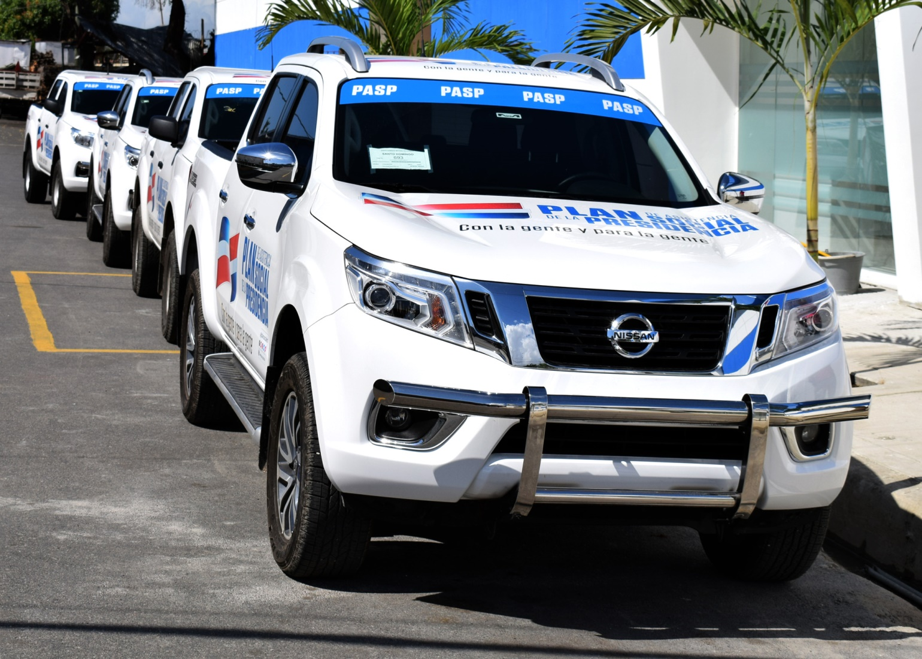
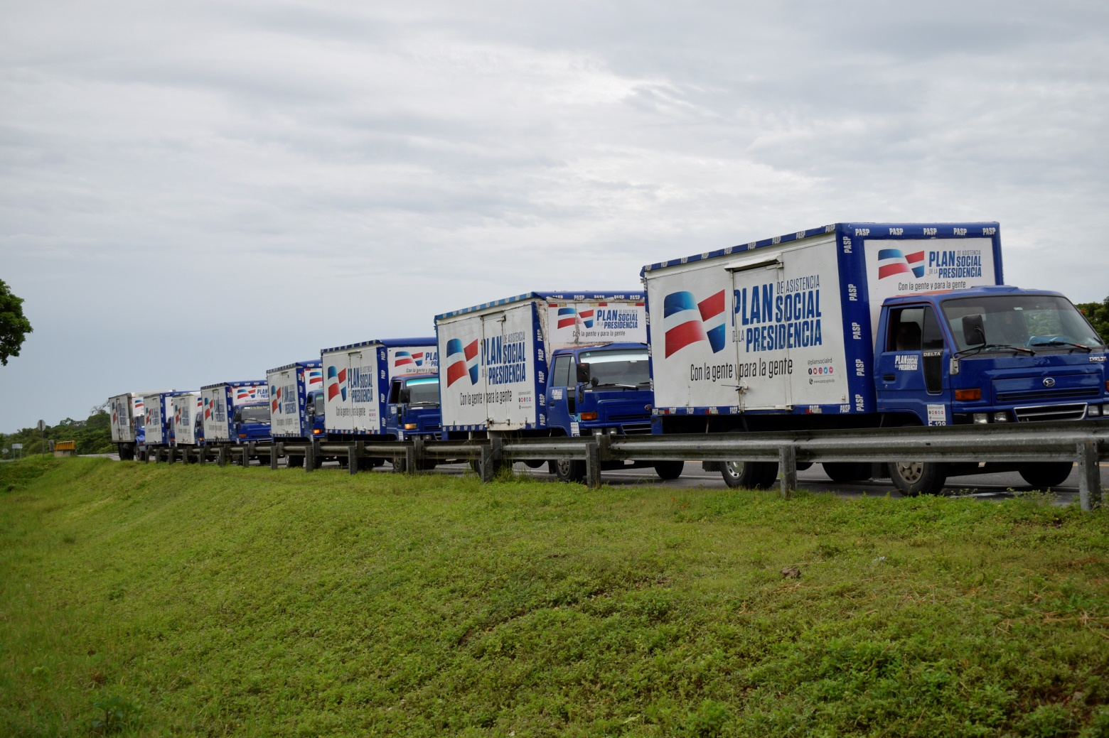
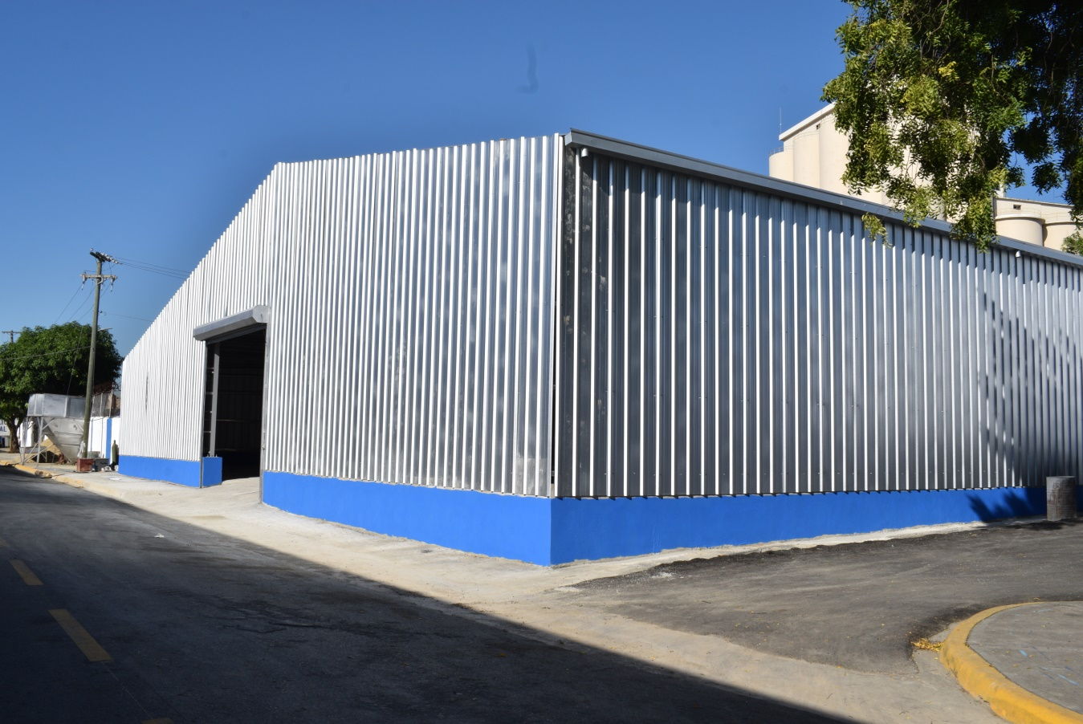


Apoyo al programa Quisqueya Aprende Contigo

Gracia al apoyo brindado por la institución para el logro de las metas del Señor Presidente Danilo Medina Sánchez, de declarar libre de analfabetismo en coordinación con la Dirección General de Programas Especiales de la Presidencia (DIGEPEP), a través del programa Quisqueya Aprende Contigo, se lograron alfabetizar unas 5,732 personas, lo cual nos mereció el reconocimiento por ser una de las instituciones que tuvo un mayor alcance de todas.

RD Incluye, Del Consejo Nacional de Discapacidad (CONADIS)

Por Buenas Practicas Inclusivas para las personas con discapacidad 2019.
Recibimos el sello por “Provisión de insumos para la mejora de la calidad de vida de las personas con discapacidad, en el “Ámbito de Participación”.

Gabinete de Coordinación de Políticas Sociales (GCPS)

La institución fue reconocida por su buen desempeño y eficiente respuesta vinculada a los procesos de Planificación y Ejecución Física y Financiera en el marco de una gestión orientada a resultados y rendición de cuentas que promueve la buena gobernanza.
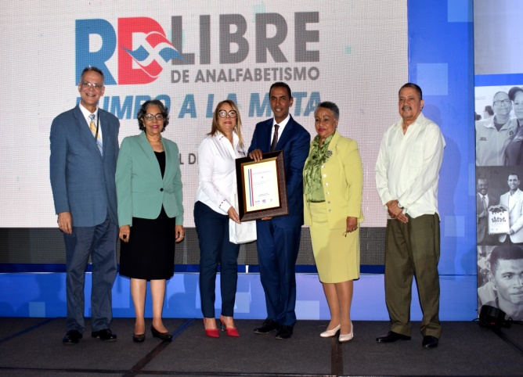




- PROYECCIONES PARA EL PRÓXIMO AÑO 2020

- Remodelación del centro de salud comunitario Eduardo Mejía Pérez, para poder cubrir el volumen de asistencia de los pacientes que acuden a este centro en busca de atenciones médicas.
- Realizar censos a los beneficiarios fijos, realizando encuestas de satisfacción a la población beneficiaria.
- Medir el impacto socioeconómico de las familias asistidas.
- Capacitar, evaluar y monitorear al personal que realiza las evaluaciones.
- Fortalecer las capacidades del capital humano.
- Ampliar el campo vehicular institucional.
- Continuar con la implementación del Plan Estratégico Institucional 2018-2021, para alcanzar objetivos establecidos en sus dos (2) Ejes,
- Seguimiento y monitoreo a la estrategia de distribución de ayudas a nivel nacional de acuerdo a la condición de mayor vulnerabilidad de la población,



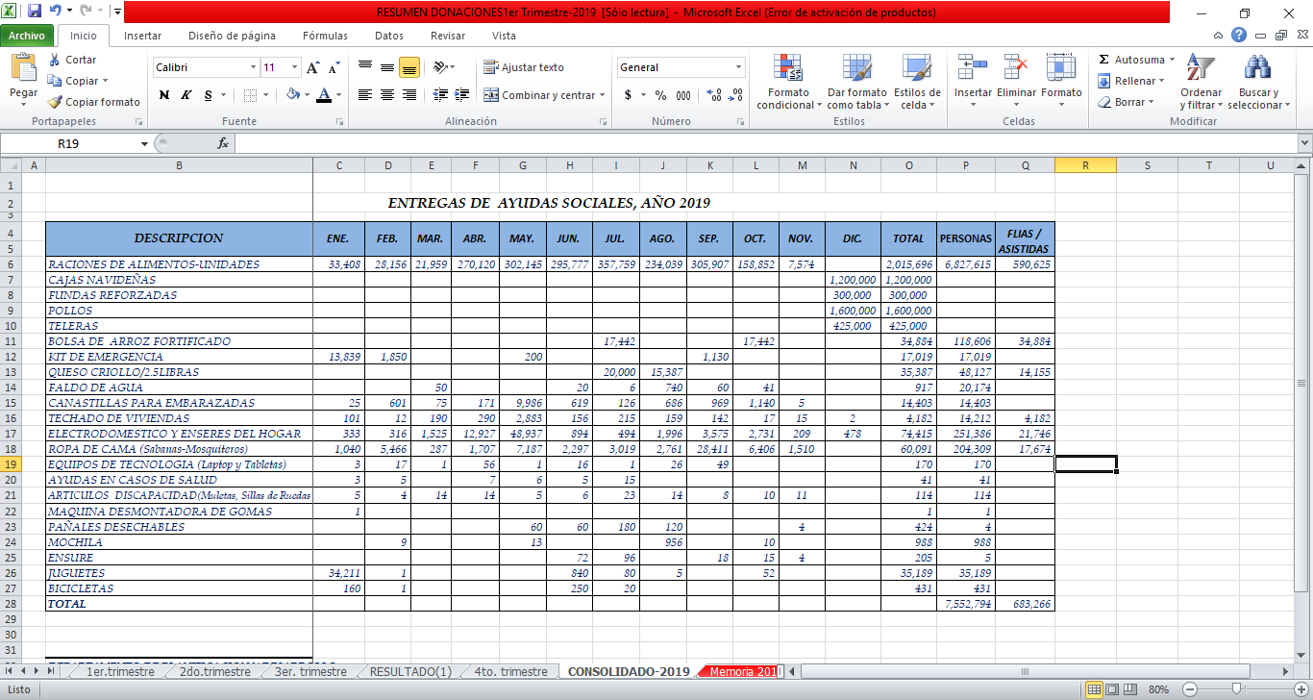

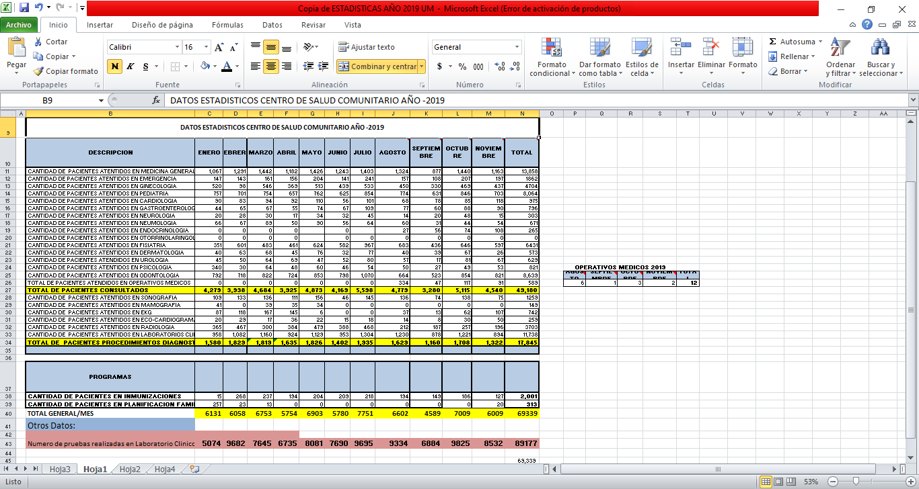
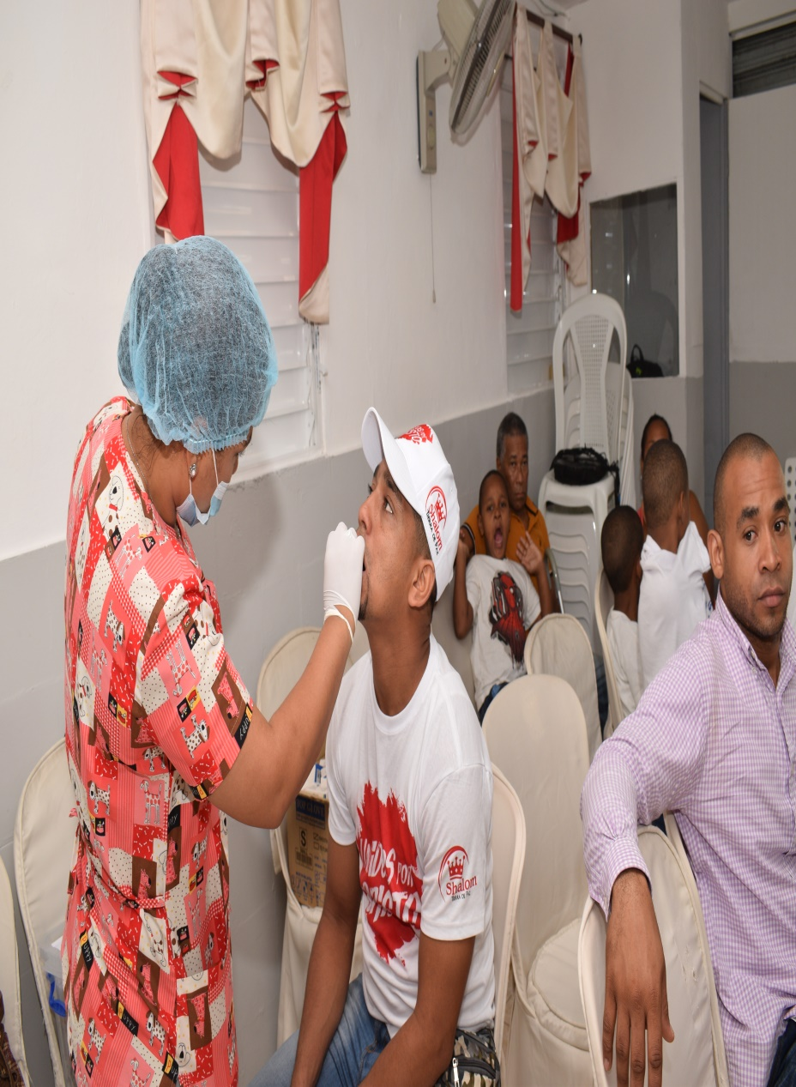

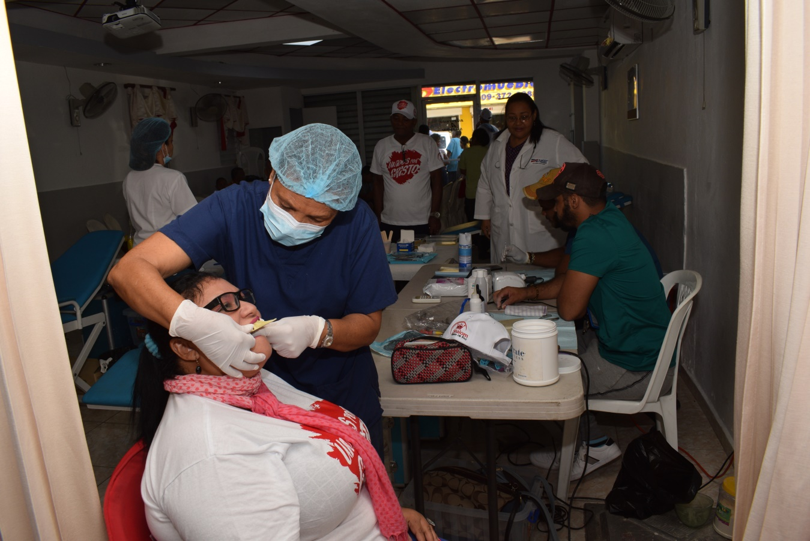
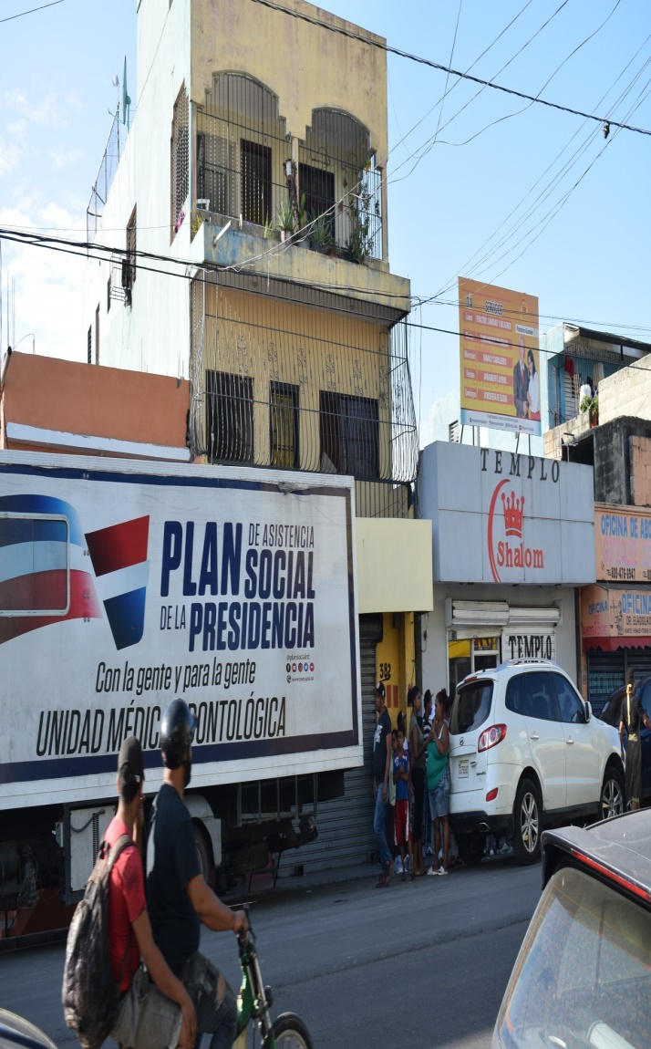

Cuadro 1: Evaluaciones y Operativos realizados. Enero 2019

Localidad | Novedad | Fecha
Azua-La Vereda, Los Fríos | Entrega de alimentos, Kits, enseres del hogar benefician a 162 familias. | 3/1/2019
Duarte – Bajo Yuna | Entrega de Kits de alimentos, benefician a 768 | 3/1/2019
El Seibó – Miches y Los Ríos | Entrega de alimentos, benefician a 205 familias. | 3/1/2019
Pedernales – Macanutillo, Los Altagracios, Los Cayucos y Las Palma de Oviedo | Entrega de alimentos, benefician a 648 familia | 30/1/2019
Bahoruco- Al Pie de la Loma, Segundo Paso | Entrega de alimentos, benefician a 235 familias. | 30/1/2019
Elías Piña – Banica y Juan Santiago | Entrega de alimentos, beneficiaran a 794 familia | 30/1/2019
Santo Domingo – Los Girasoles, Villa Duarte, Los Alcarrizos, Cristo Rey, San Luis, Pantoja, Los Praditos , la Cuaba, La Victoria y Guerra | Entrega de alimentos, Kits, enseres del hogar y electrodomésticos (abanicos, televisores, sabanas, colchonetas, camarotes y box spring benefician 3,337 familia más 96 reparación de techo. | 9/1/2019
 |  | y
 |  | 31/1/2019

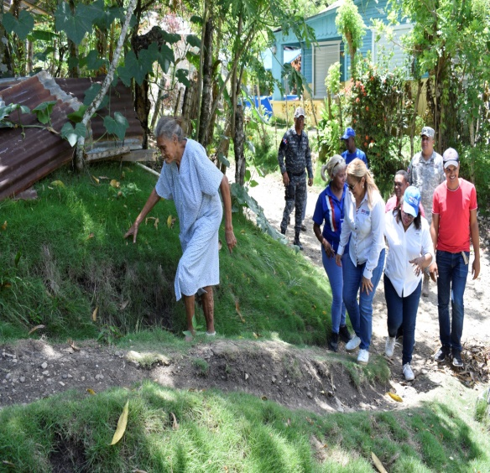
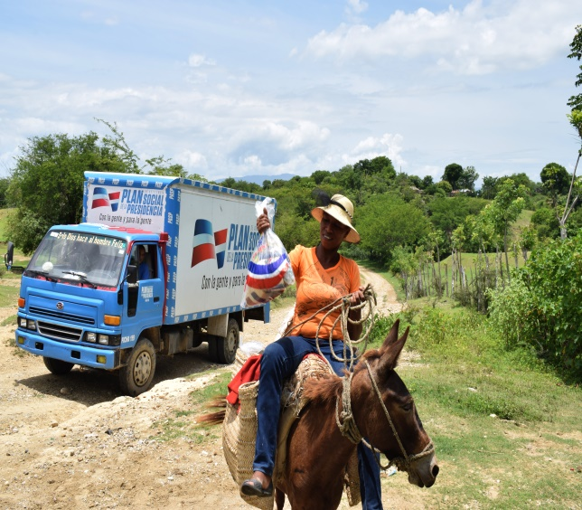
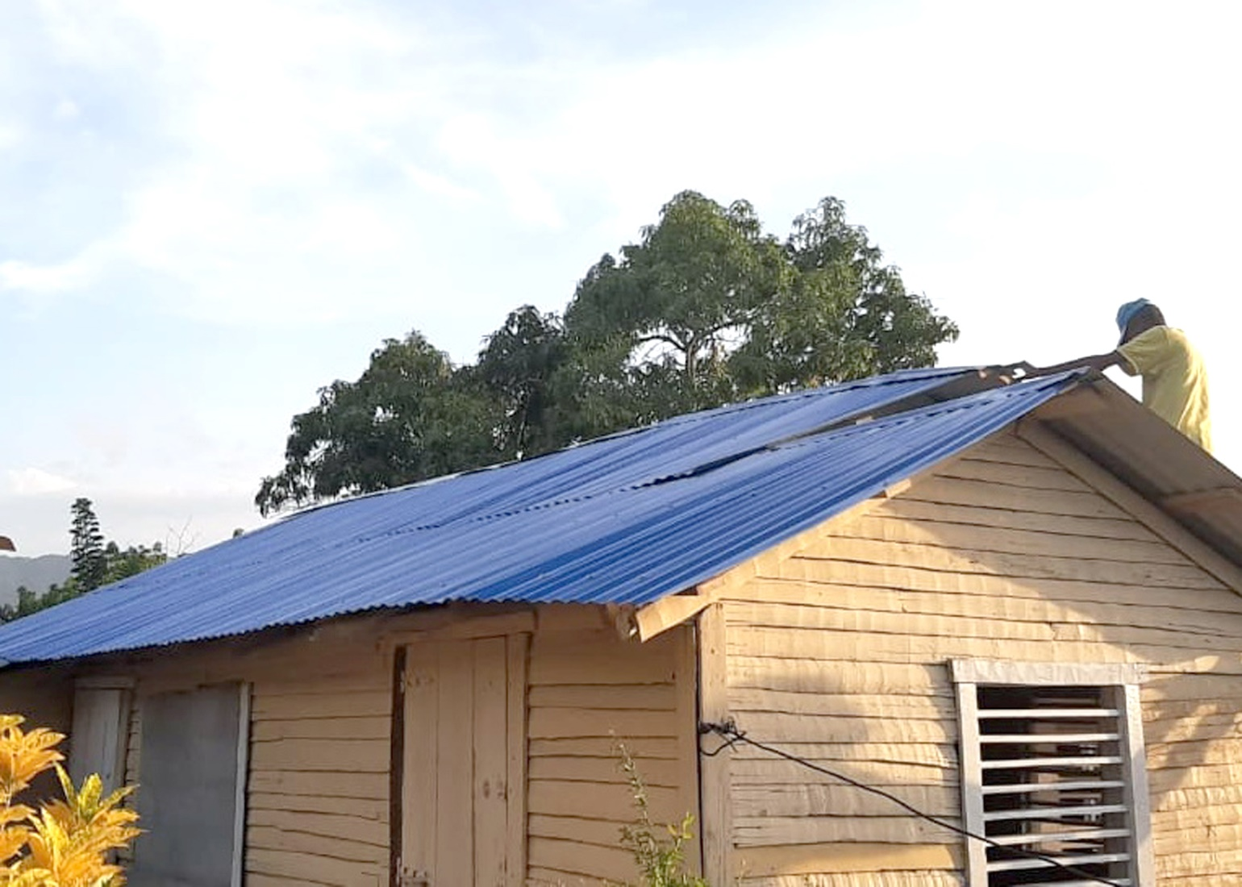

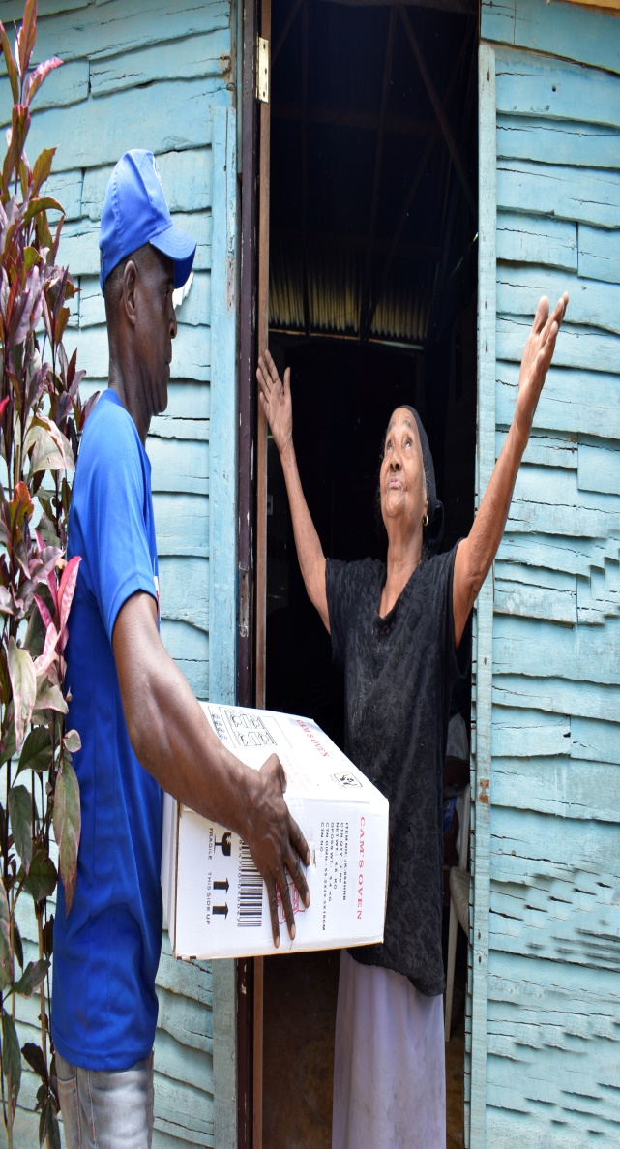
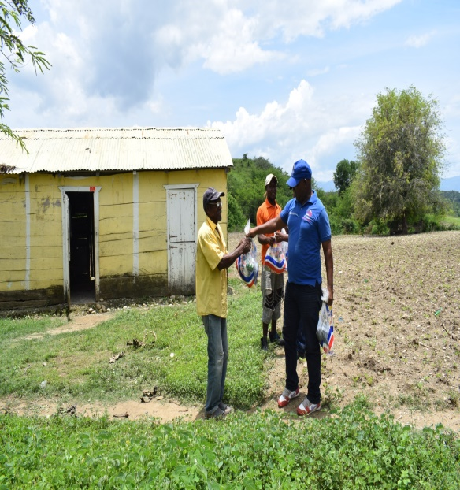
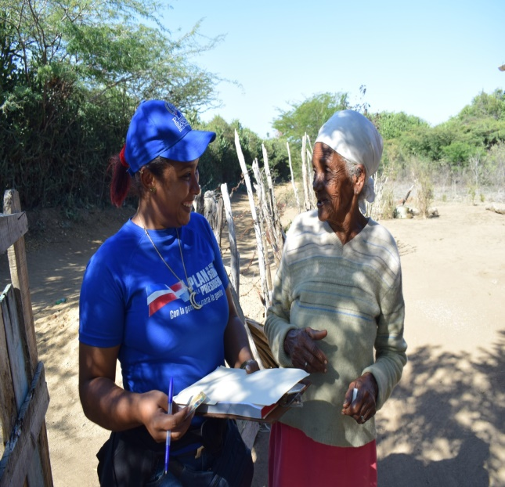

Cuadro 2: Evaluaciones y Operativos realizados. Febrero 2019
Localidad |  |  | Novedad | Fecha
Montecristi – Guayubin, Villa Vázquez, y Los Jobillo |  |  | Entrega de alimentos, enseres del hogar y electrodomésticos benefician a 4,155 familias. | 08/02/2019 y 21/02/2019
Santo Domingo – Guachupita, Distrito Nacional y Santo Domingo Norte |  |  | Entrega de alimentos, enseres del hogar y electrodomésticos benefician a 1,651 familias. | 11/02/2019 y 26/02/2019
Cuadro 3: Evaluaciones y Operativos realizados. Marzo 2019
Localidad | Novedad |  |  | Fecha
Montecristi- La Brígida, Buen Hombre , Guayubin | Entrega de alimentos, enseres del hogar y electrodomésticos benefician a 2,696 familias. |  |  | 15/03/2019 al
Montecristi- La Brígida, Buen Hombre , Guayubin |  |  |  | 21/3/2019
Cuadro 4: Evaluaciones y Operativos realizados. Abril 2019
Localidad |  | Novedad |  | Fecha
Santo Domingo – La Victoria, Km. 8 ½ carretera Sánchez, San Miguel, Km. 24 Autp. Duarte, El Almirante, Brisas del Este, Los Alifonsos de Mendoza, Barrio La Fe de Los Alcarrizos, El Brisal, San Luis, Villa Esfuerzo, Los Guandules, San Carlos, Villa María, , Simonico de Villa Duarte, Villa María de Pantoja, Los Solares, Ensanche Isabelita, Pueblo Nuevo de Los Alcarrizos, Mata Hambre de La Feria |  | Entrega de alimentos, enseres del hogar y electrodomésticos benefician a 4,036 familias más 20 reparaciones de techo entre las comunidades, Brisas del Este, Barrio La Fe, El Brisal, Pueblo Nuevo de Los Alcarrizos, Ensanche Espaillat. |  | 11/04/2019 al 30/04/2019
San Juan – La Anacaona, Villa Perpetua. La Piña, Las Caña , La Mula, Los Baneo, Los Barrancones, Pedro Corto y Los Transformadores |  | Entrega de alimentos, enseres del hogar y electrodomésticos benefician a 8,084 familias más 5 reparaciones de techo |  | 16/4/2019

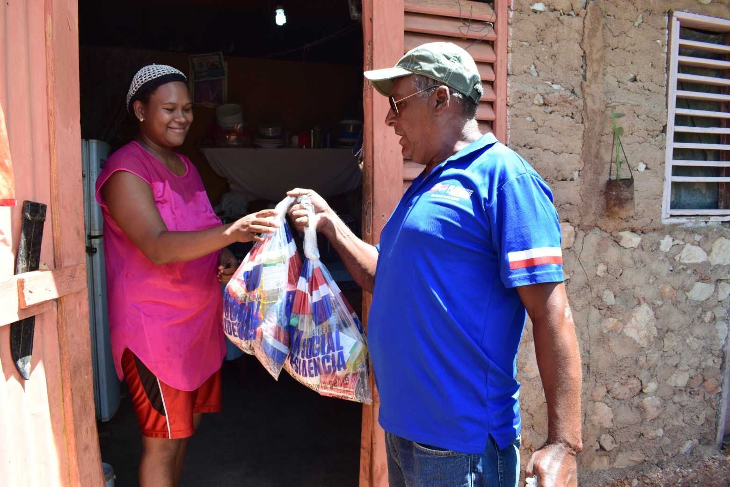
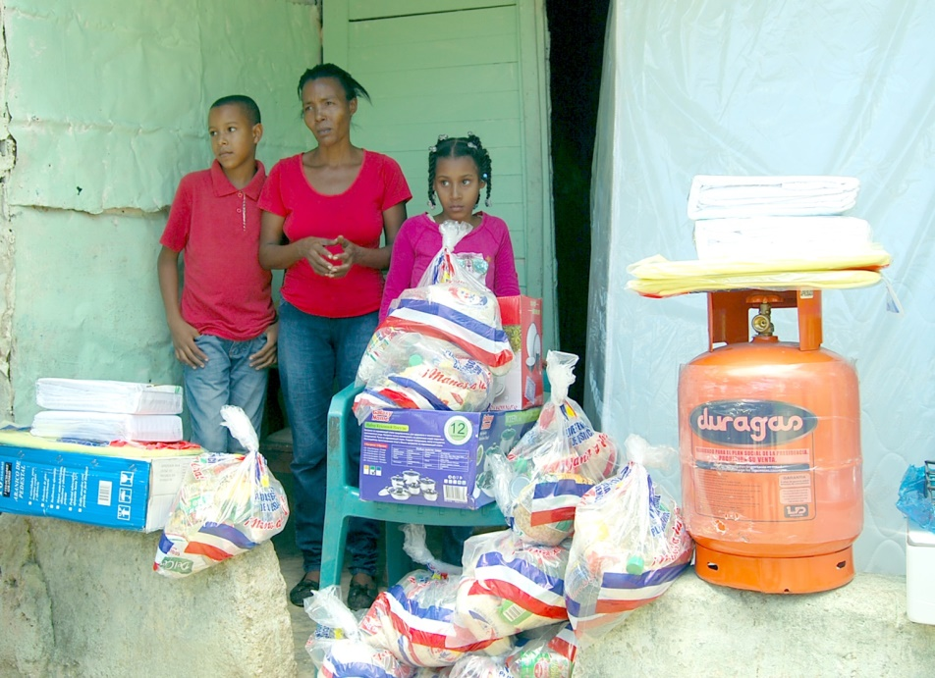
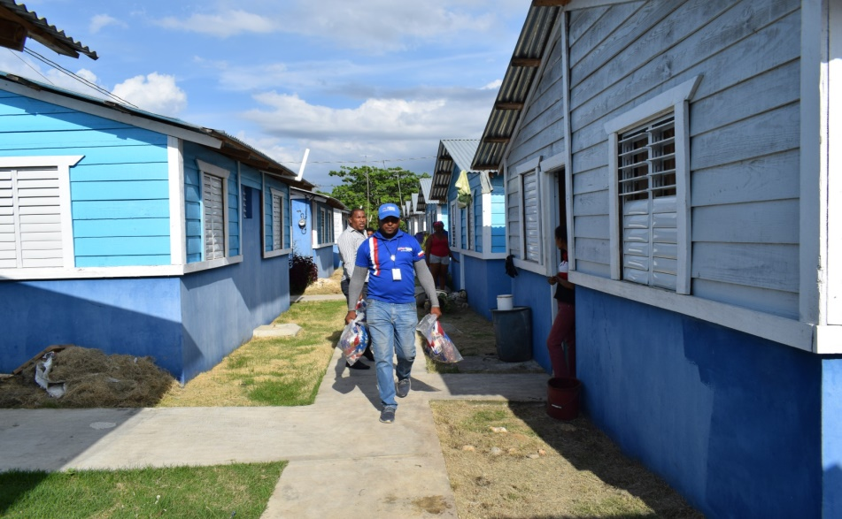
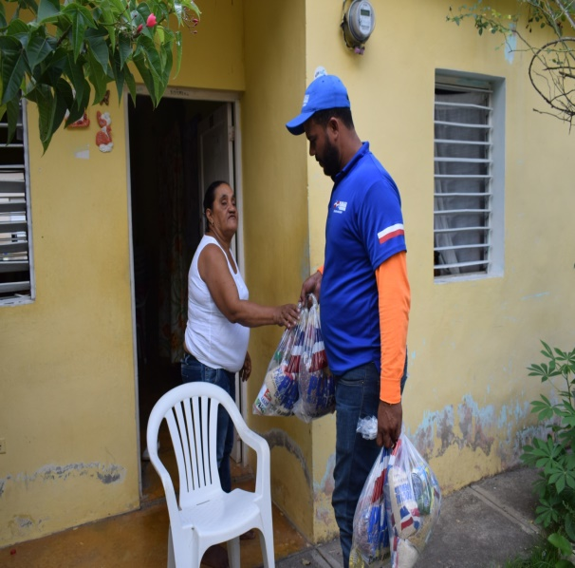

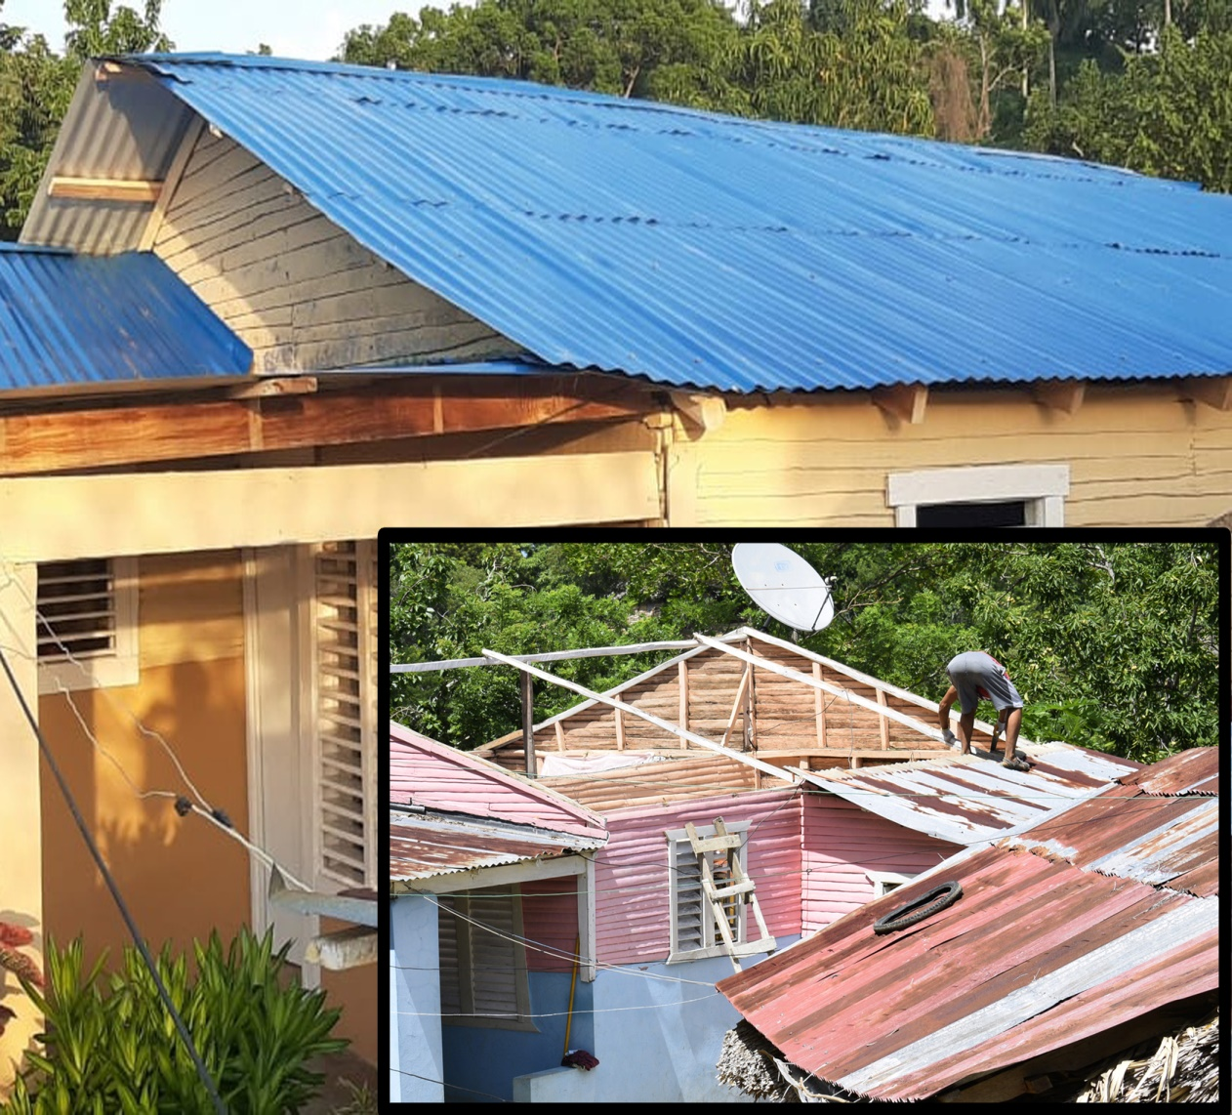

Cuadro 5: Evaluaciones y Operativos realizados. Mayo 2019
Localidad | Novedad | Fecha
Santo Domingo – La Real de Villa Duarte, Urbanización Italia, Los Mameyes, La Isabela, Barrio 27 de Febrero, Mata Gorda, Villa Mella, Moricao de Villa Mella, Villa Duarte, Barrio 24 de Abril, Ensanche Isabelita, La Victoria, Nuevo Amanecer, Guajimía de Los Alcarrizos. | Entrega de alimentos, enseres del hogar y electrodomésticos benefician a 16 familias más 9 reparaciones de techo entre las comunidades Barrio 27 de Febrero, Villa Mella, Villa Duarte, Ensanche Isabelita, Nuevo Amanecer y Guajimía de Los Alcarrizos. | 01/05/2019 al 30/05/2019
Azua – El Toro | Techado de vivienda y entrega de alimentos. | 2/5/2019
Dajabón – Ciudad | Entrega de alimentos, enseres del hogar benefician a familia. | 7/5/2019
Bahoruco – Neyba | Solicitud de alimentos, enseres del hogar y electrodomésticos. | 7/5/2019
La Vega – Ciudad | Solicitud de Enseres del hogar y electrodomésticos. | 17/5/2019
Cuadro 6: Evaluaciones y Operativos realizados Junio 2019
Localidad | Novedad | Fecha
Gran Santo Domingo – San Luis, Distrito Nacional, Los Boca Chica, La Fe, San Carlos, Alma Rosa , Villa Duarte , Pedro Brand | Entrega de alimentos, enseres del hogar y electrodomésticos benefician a 2,176 familias más 3 reparaciones de techo | 10/6/2019
Montecristi– El Uvero, Villa Vásquez, Guayubin y El Rodeo, Los uvero, Buen Hombre, los Conuco | Entrega de alimentos benefician a 2,538 familias.( extrema pobreza) | 19/6/2019
Elías Piña – La Virgen, Guanuma, Cercadillo, Los Botao y Hato Viejo | Entrega de alimentos benefician a 239 familias. | 6/6/2019
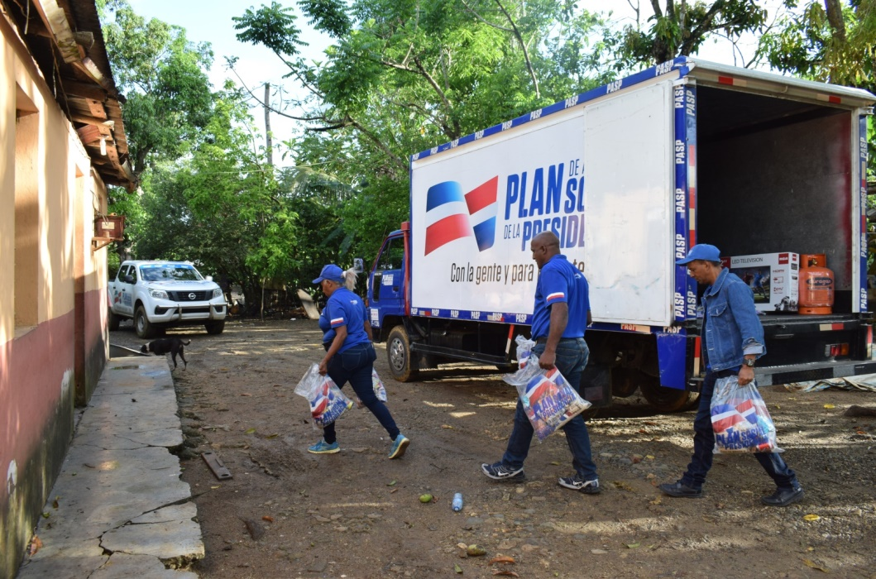
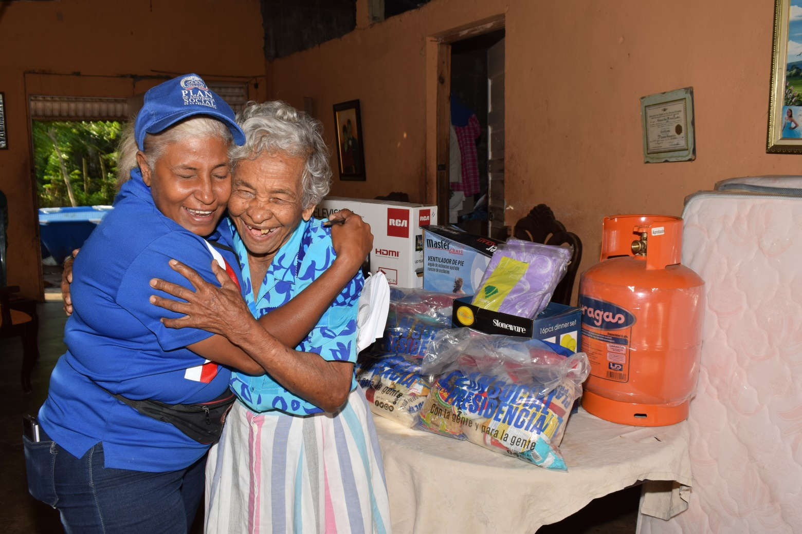
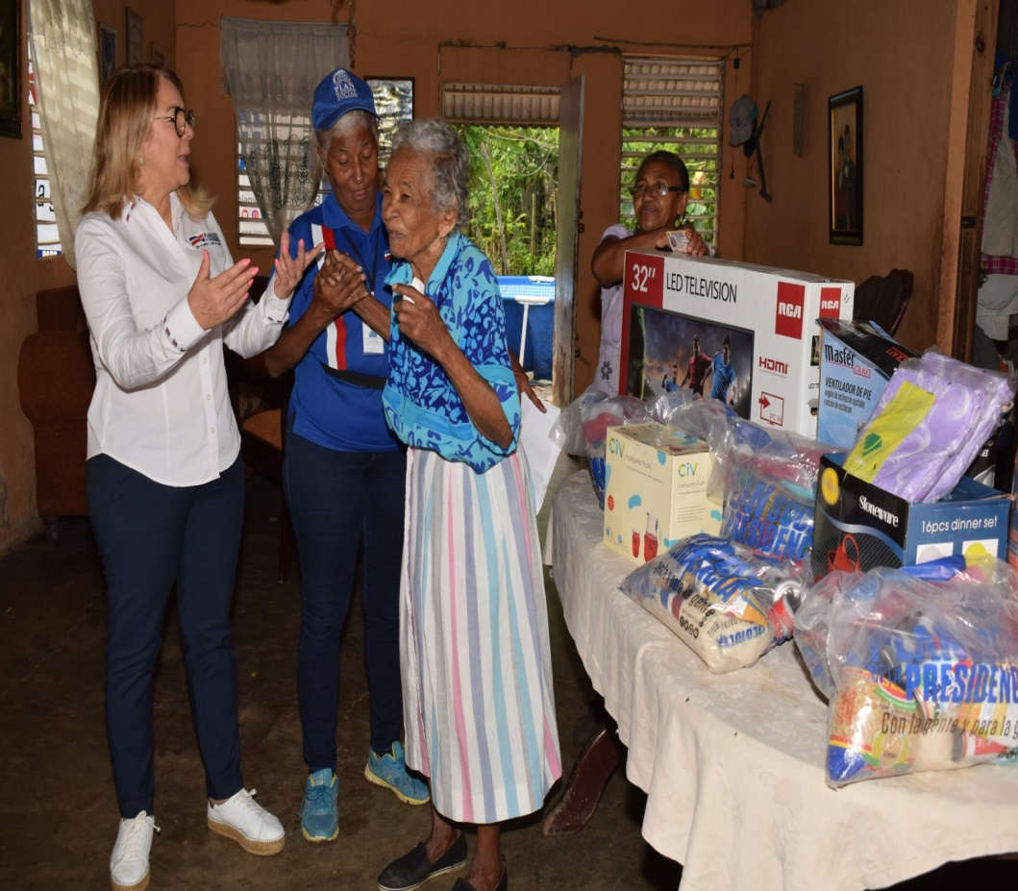
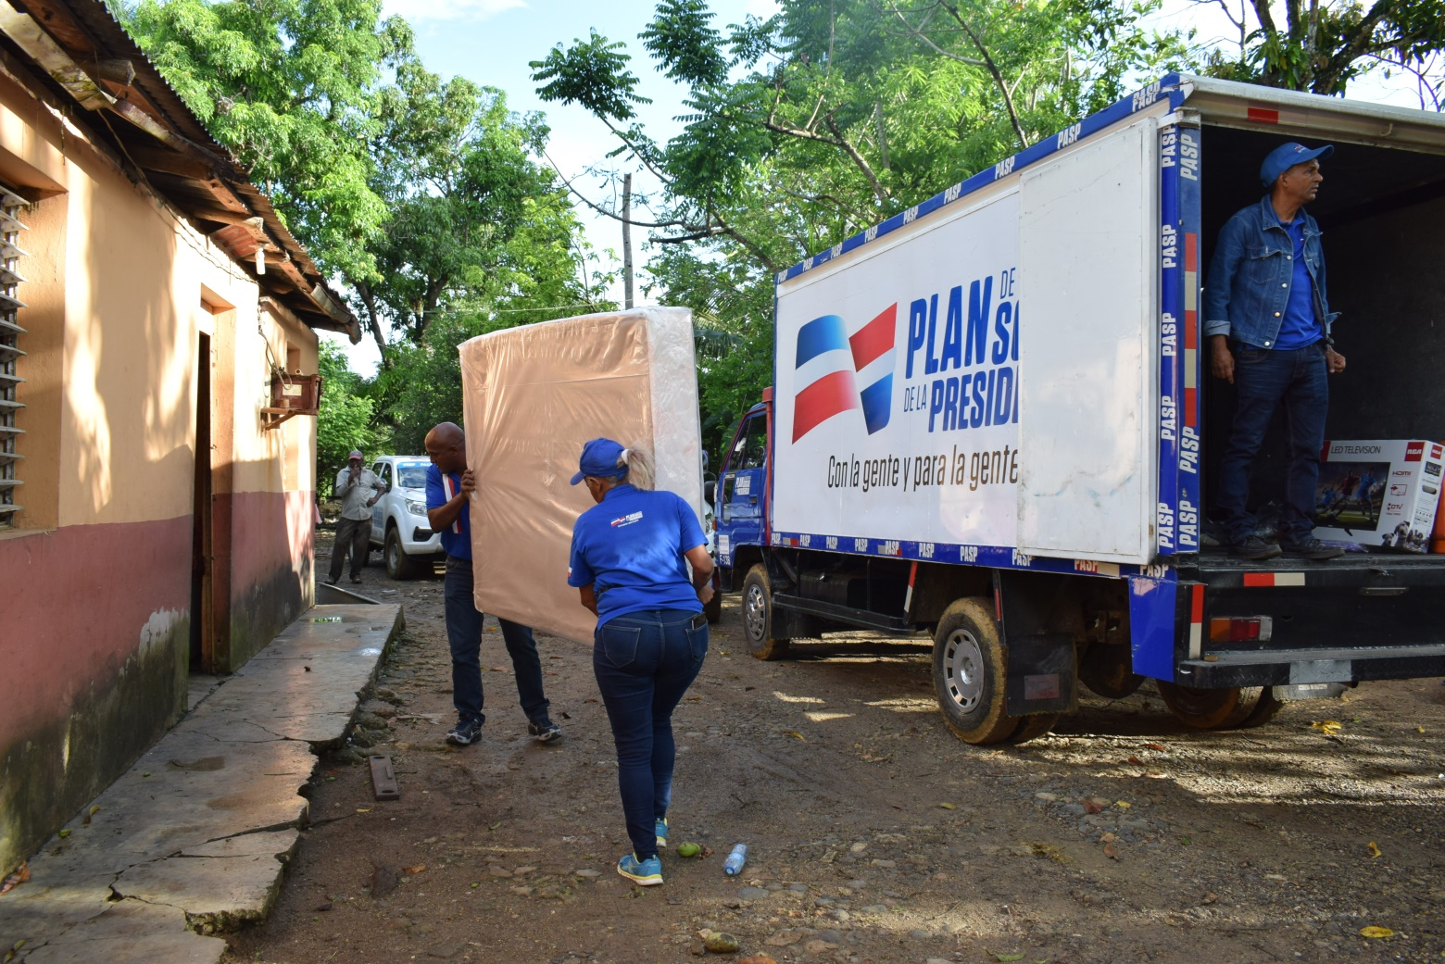
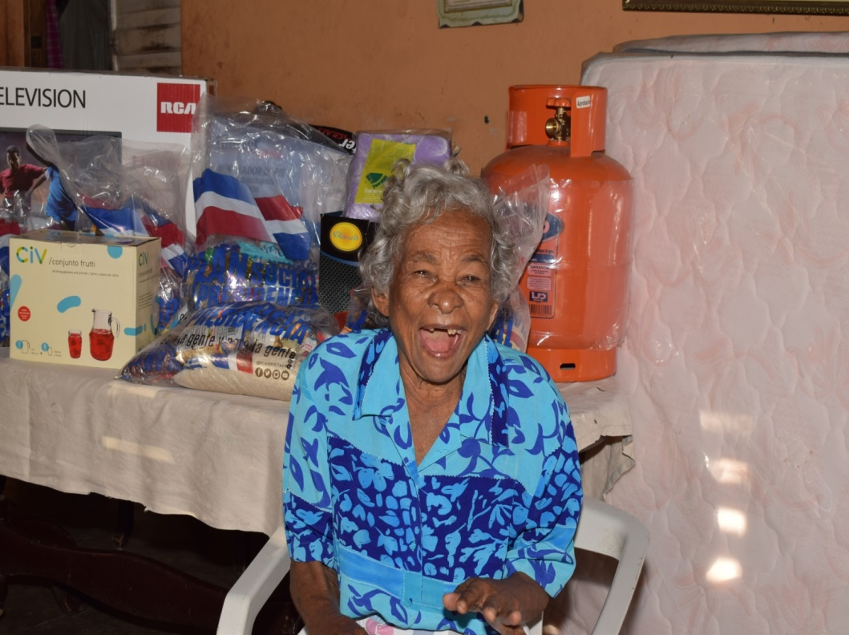

Cuadro 7: Evaluaciones y Operativos realizados Julio 2019
Localidad | Novedad |  | Fecha
Montecristi- Villa Vásquez, Buen Hombre, Pepillo Salcedo, Guayubin, los Uveros, los conucos, Aguas Palma, Las Agüitas, Las Canas, Loma Atavesa | Entrega de alimentos, benefician a 2,708 familias. Más 8 Reparación de vivienda |  | 23/07/2019 al 24/07/2019
Puerto Plata - Guananico | Reparación de vivienda en esta localidad benefician a 10 familia |  | 26/7/2019
Cuadro 8: Evaluaciones y Operativos realizados Agosto 2018
Localidad | Novedad | Fecha
Gran Santo Domingo – Arroyo Hondo (Incendio), Guachupita, Villa Duarte, los Alcarrizos, Pedro Brand, Los Tres ojos , Los tres brazos, los Mina, La Isabelita, San Luis, Los Praditos, la Cuaba, Herrera, | Entrega de alimentos, enseres del hogar y electrodomésticos benefician a 4,2014 familias. | 07/08/2019 al 22/08/2019
María Trinidad Sánchez- Nagua | Entrega de alimentos, enseres y electrodomésticos benefician a 1,467 familias. | 15/8/2019
El Seibó- Los Peguero, El Cuey, Miches | Entrega de alimentos y enseres del hogar beneficia a 710 familias, más 58 familias (respuesta tormenta Dorian) | 19/8/2019
Puerto Plata – El Mamey | Entrega de alimentos, enseres del hogar y electrodomésticos benefician a 1,078 familias. Mas 10 reparación de vivienda | 22/8/2019
Samaná | Entrega de alimentos benefician a 36 familias (respuestas tormenta Dorian) | 22/8/2019
La Romana – Villa Hermosa, Bayahibe | Entrega de enseres del hogar beneficia a 2 familias, más 42 familias (respuesta tormenta Dorian). | 22/8/2019
San Juan – Villa Liberación, Palmar , Colon y Guachupita | Entrega de alimentos, enseres del hogar y electrodomésticos beneficiar 3,094 familias | 26/08/2019 al 30/08/2019
Monte Plata- Yamasa, La Vija, Los Jovillos | Entrega de alimentos benefician a 342 familias. | 29/8/2019

Cuadro 9: Evaluaciones y Operativos realizados Septiembre 2018

Localidad | Novedad | Fecha
Gran Santo Domingo – Las Palmas de Herrera, La Cuaba de Pedro Brand, La Piña de los Alcarrizos, KM 20 autopista Duarte y San Luis, ensanche la Fe, Villa María, Villa Duarte, Alma Rosa, los Tres Ojos, Vista Hermosa, Guerra, Manoguayabo. | Entrega de alimentos, enseres del hogar y electrodomésticos benefician a 5,541 familias | 03/09/2019 al 27/09/2019
Montecristi– Villa Vásquez, buen hombre, la brigida, los uveros , baitoa y el charcazo | Entrega de alimentos, benefician a 1,210 familias. | 18/09/2019 y 19/09/2019
San Juan- el Pardo, Bohechio | Entrega de alimentos, enseres del hogar y electrodomésticos benefician a 240 familias | 19/9/2019
Puerto Plata- Los Sufridos, el cambiazo, el castillo , Altamira, Imbert, bello costero, monte verde , la javilla | Entrega de alimentos benefician a 1,839 familias más 16 reparaciones de vivienda. | 19/9/2019
Santiago- Tamboril, Licey al medio, los Guayabo y Navarrete | Entrega de alimentos benefician a 794 familias. | 16/9/2019

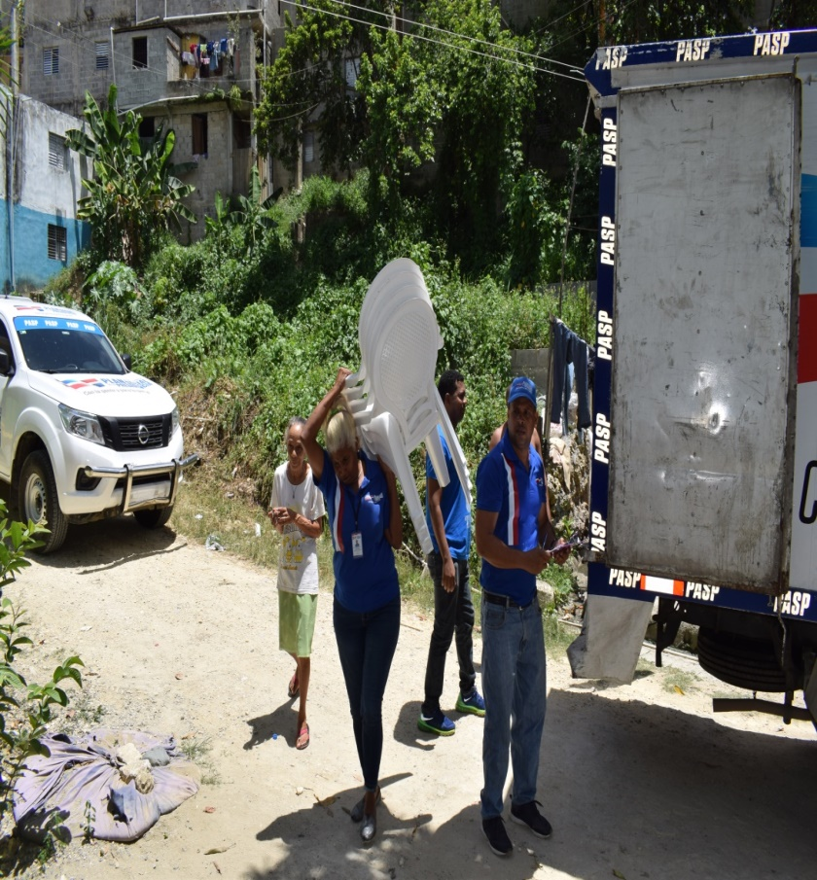
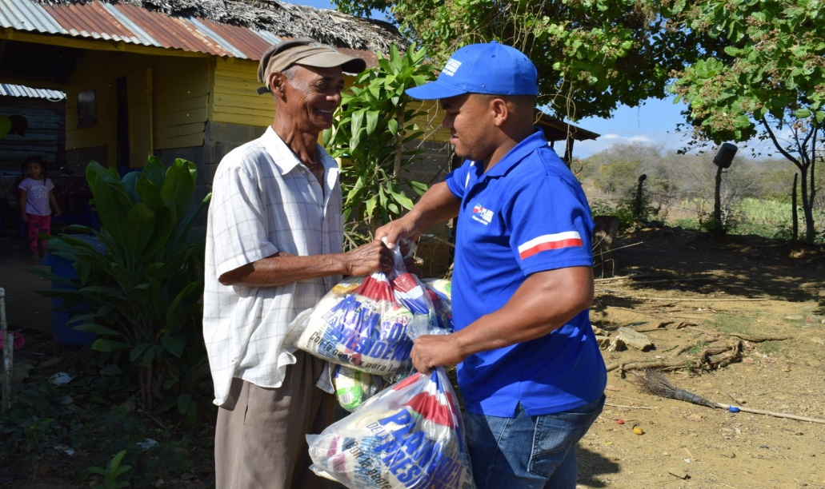
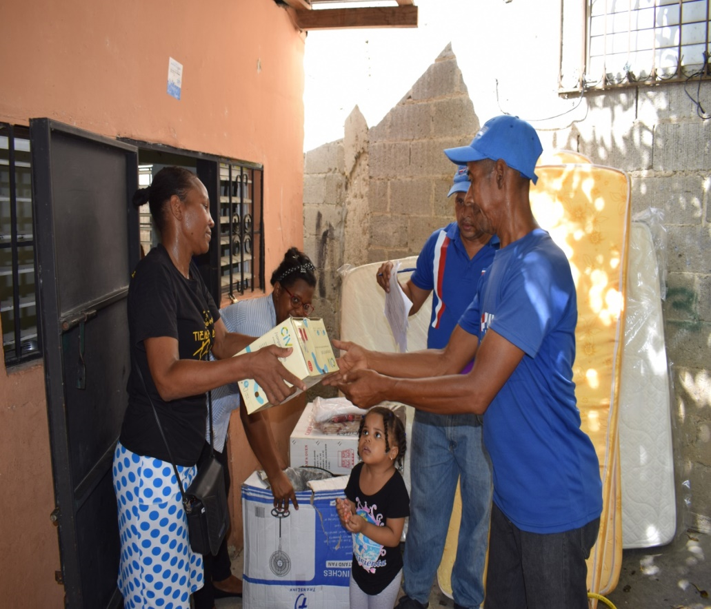
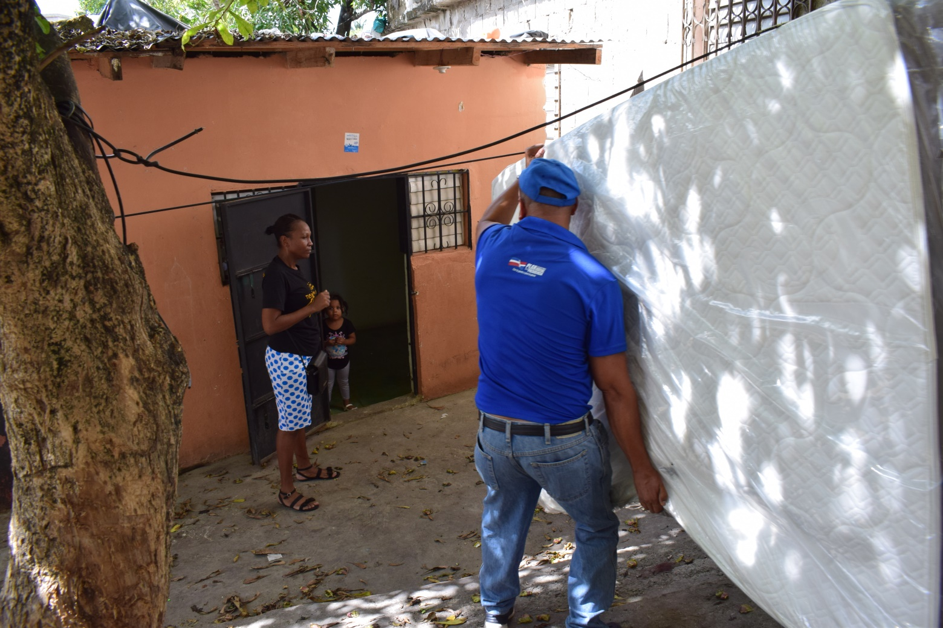
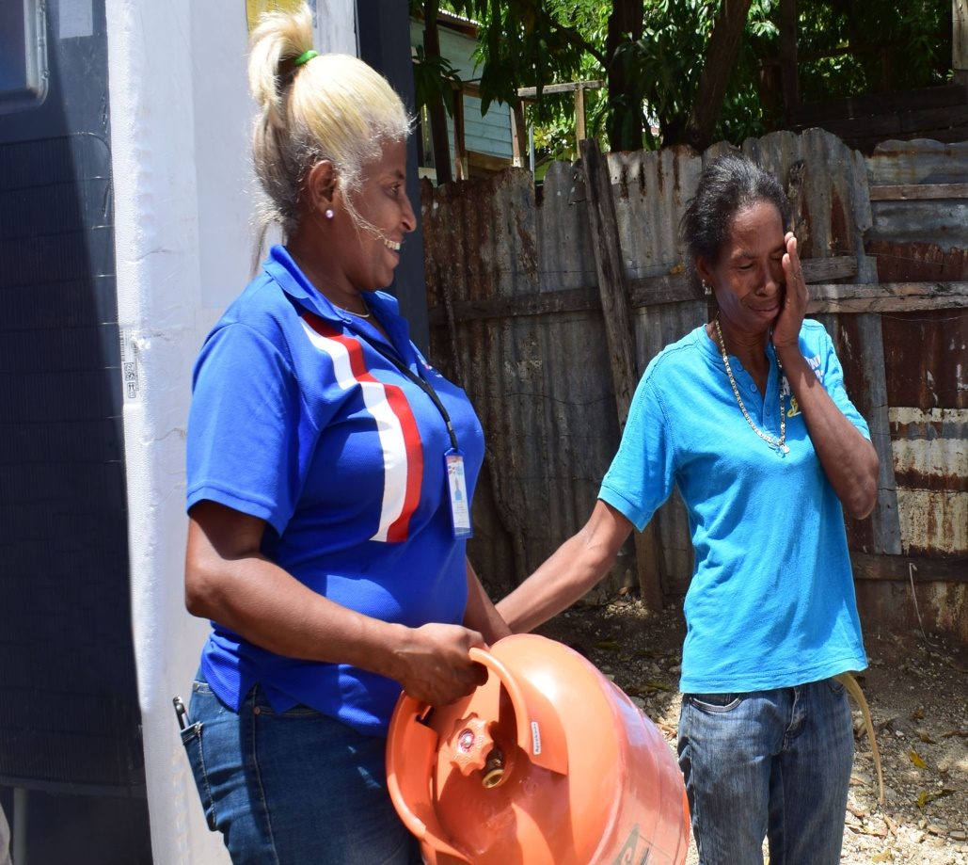

Cuadro 10: Asistencia raciones de alimentos crudos año 2019
Nóminas Fijas de Alimentos Crudos | Cantidad Raciones | Recursos Financieros
ONG Interior (23 Provincias) | 140,850.00 | 45,459,337.50
Personas con Discapacidad | 16,080.00 | 5,189,820.00
Albergues | 39,762.00 | 12,833,185.50
Hogares Crea | 7,380.00 | 2,381,895.00
Fundaciones categoría 1 | 85,248.00 | 27,513,792.00
Fundaciones categoría 2 | 12,000.00 | 3,873,000.00
Cuerpos Castrenses | 193,560.00 | 62,471,490.00
Organizaciones Religiosas (Iglesias) | 52,590.00 | 16,973,422.50
Oficinas Provinciales (28) | 23,700.00 | 7,649,175.00
Gobernaciones (31) | 644,400.00 | 207,980,100.00
Familias del Plan | 834 | 269,173.50
Otros | 729,373.00 | 240,303,852.42
Total | 1,945,777.00 | 632,898,243.42
Raciones alimentarias crudas para asistir de forma continua por un periodo de 6 meses, a entidades registradas en las Nóminas Fijas, desde abril hasta septiembre del año 2019.

